**IAM User 및 Group 생성**

201614600김석현

Amazon IAM(Identity & Access Management)의 사용 방법을 배우기 위해 IAM User와 Group을 생성하고, 생성된 계정에 대해 Role 정책을 할당하는 방법을 보도록 한다.또한 별도의 계정을 생성해서 접속 정보를 할당하여, 다른 사용자에게 전달하고, 전달된 계정으로 로그인하는 방법과 부여된 권한에 대해 확인과 교차 계정 설정 방법에 대해 실습한다.

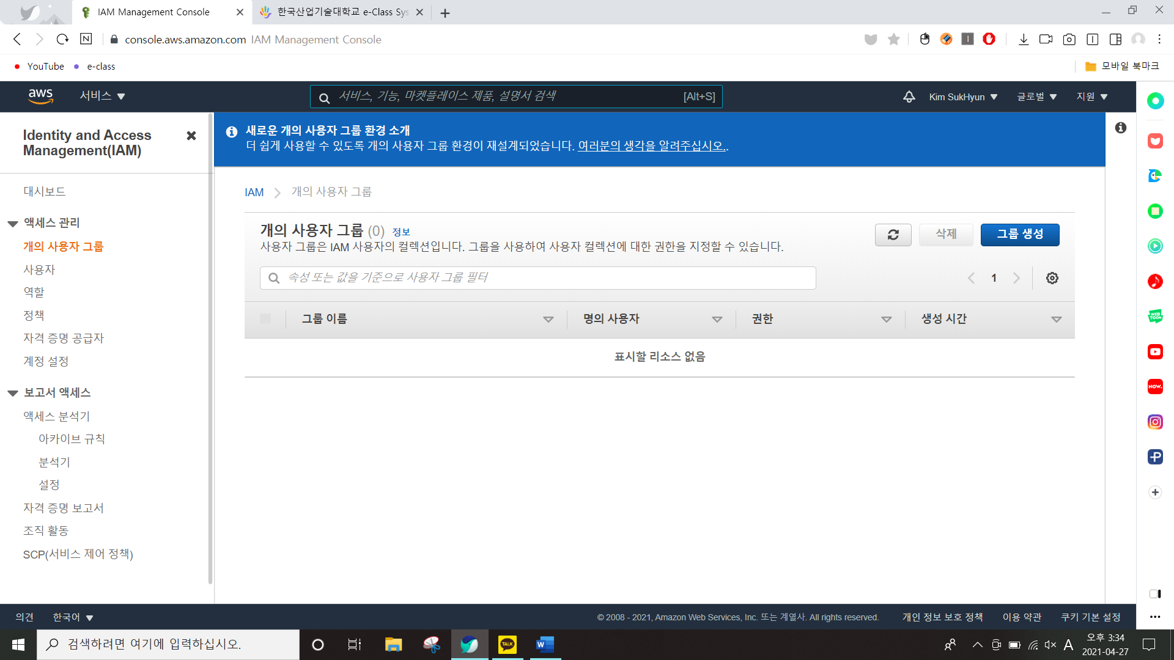

우선 IAM 사용자 그룹을 생성해보도록 한다.

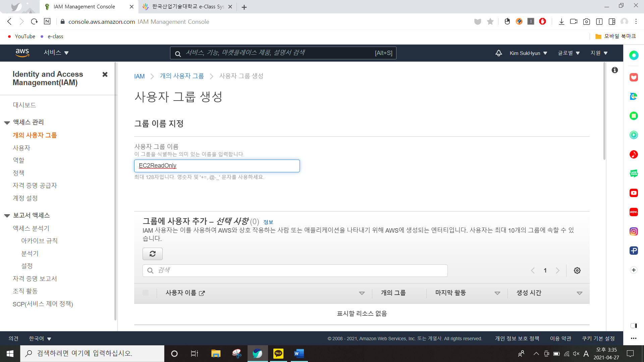

“EC2ReadOnly”라는 이름으로 읽기전용으로 사용자를 만들도록 할 것이다. AWS리소스에 대해 세부적인 권한을 부여 할 수 있는데 사용자 읽기 전용은 업로드가 불가하며 제거 또한 불가하다.

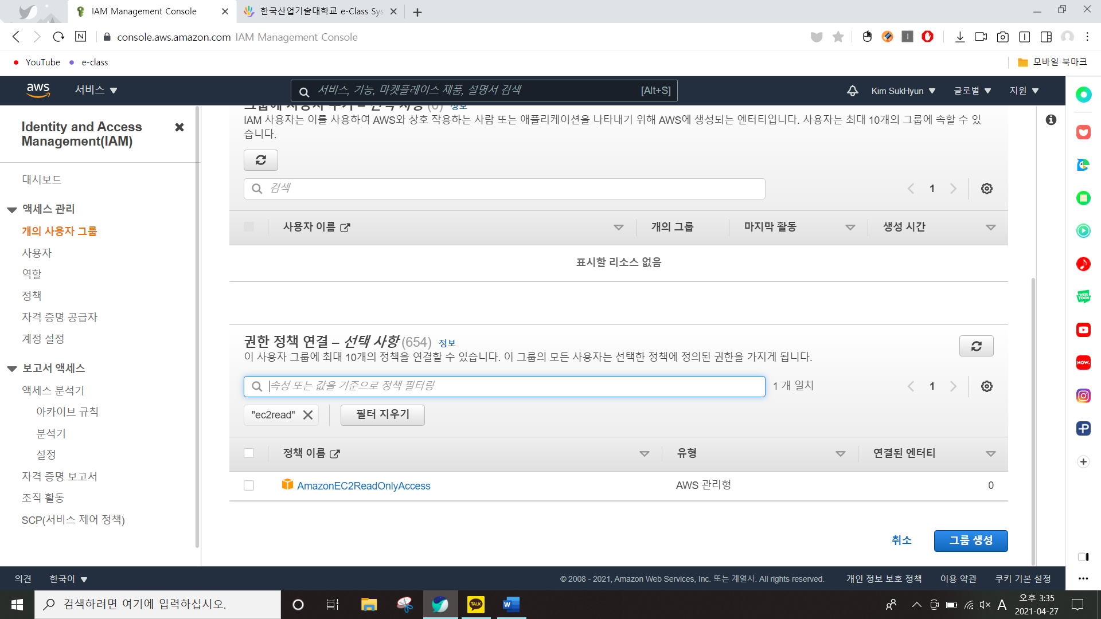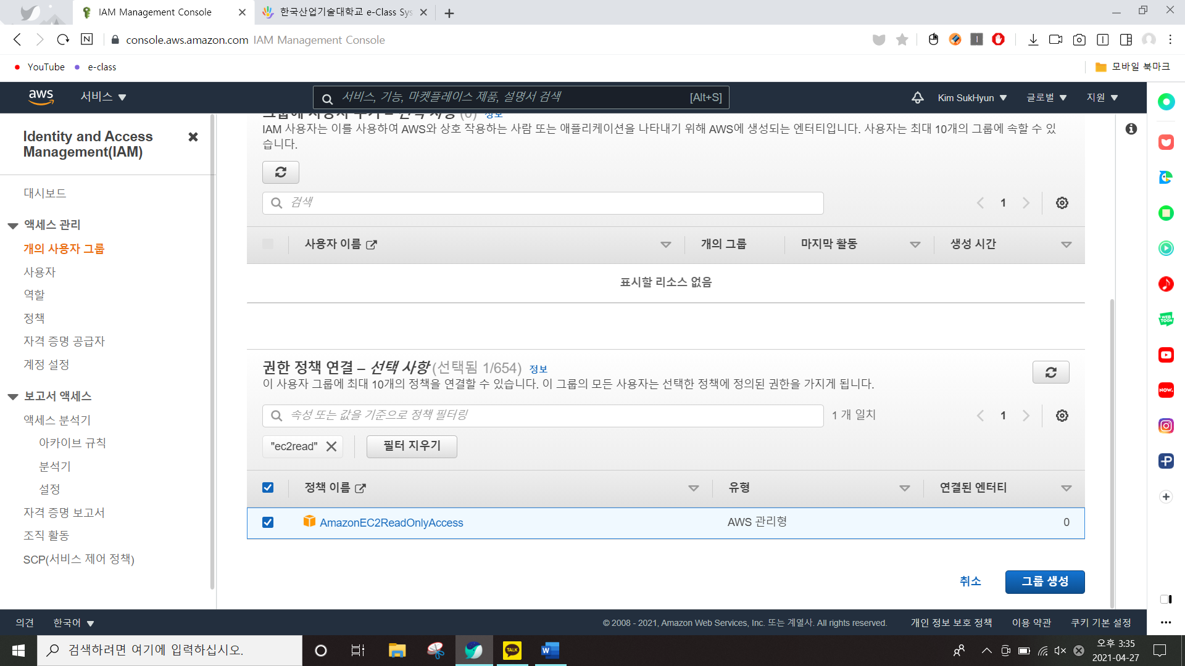

정책 연결에 “AmazonEC2ReadOnlyAccess”를 선택하고 그룹생성을 누른다.

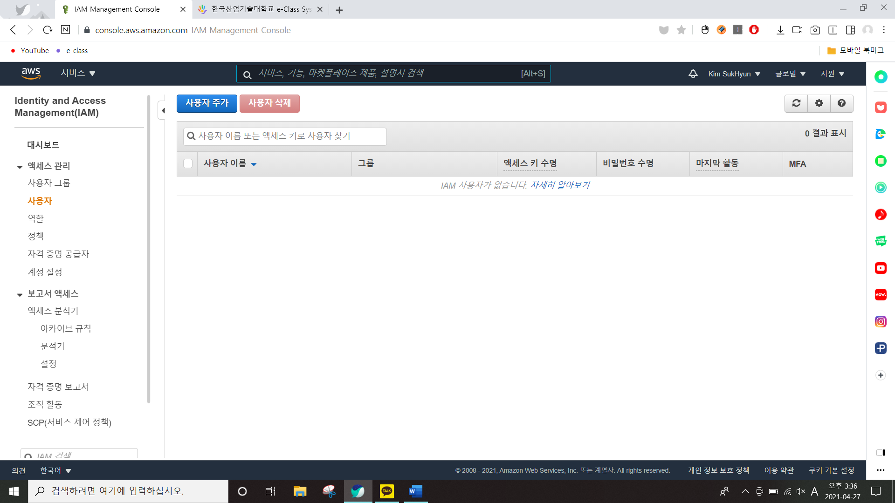

아래 사용자를 눌러 사용자 추가를 해보도록한다.

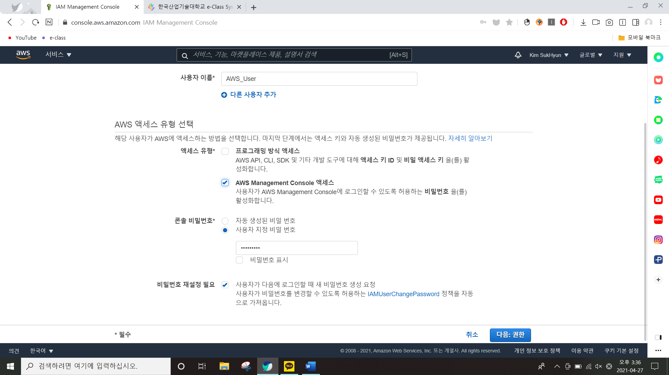

사용자 이름을 “AWS_User”로 설정하고 액세스 유형은 AWS Management Console 액세스, 사용자 지정비밀번호를 설정한다.

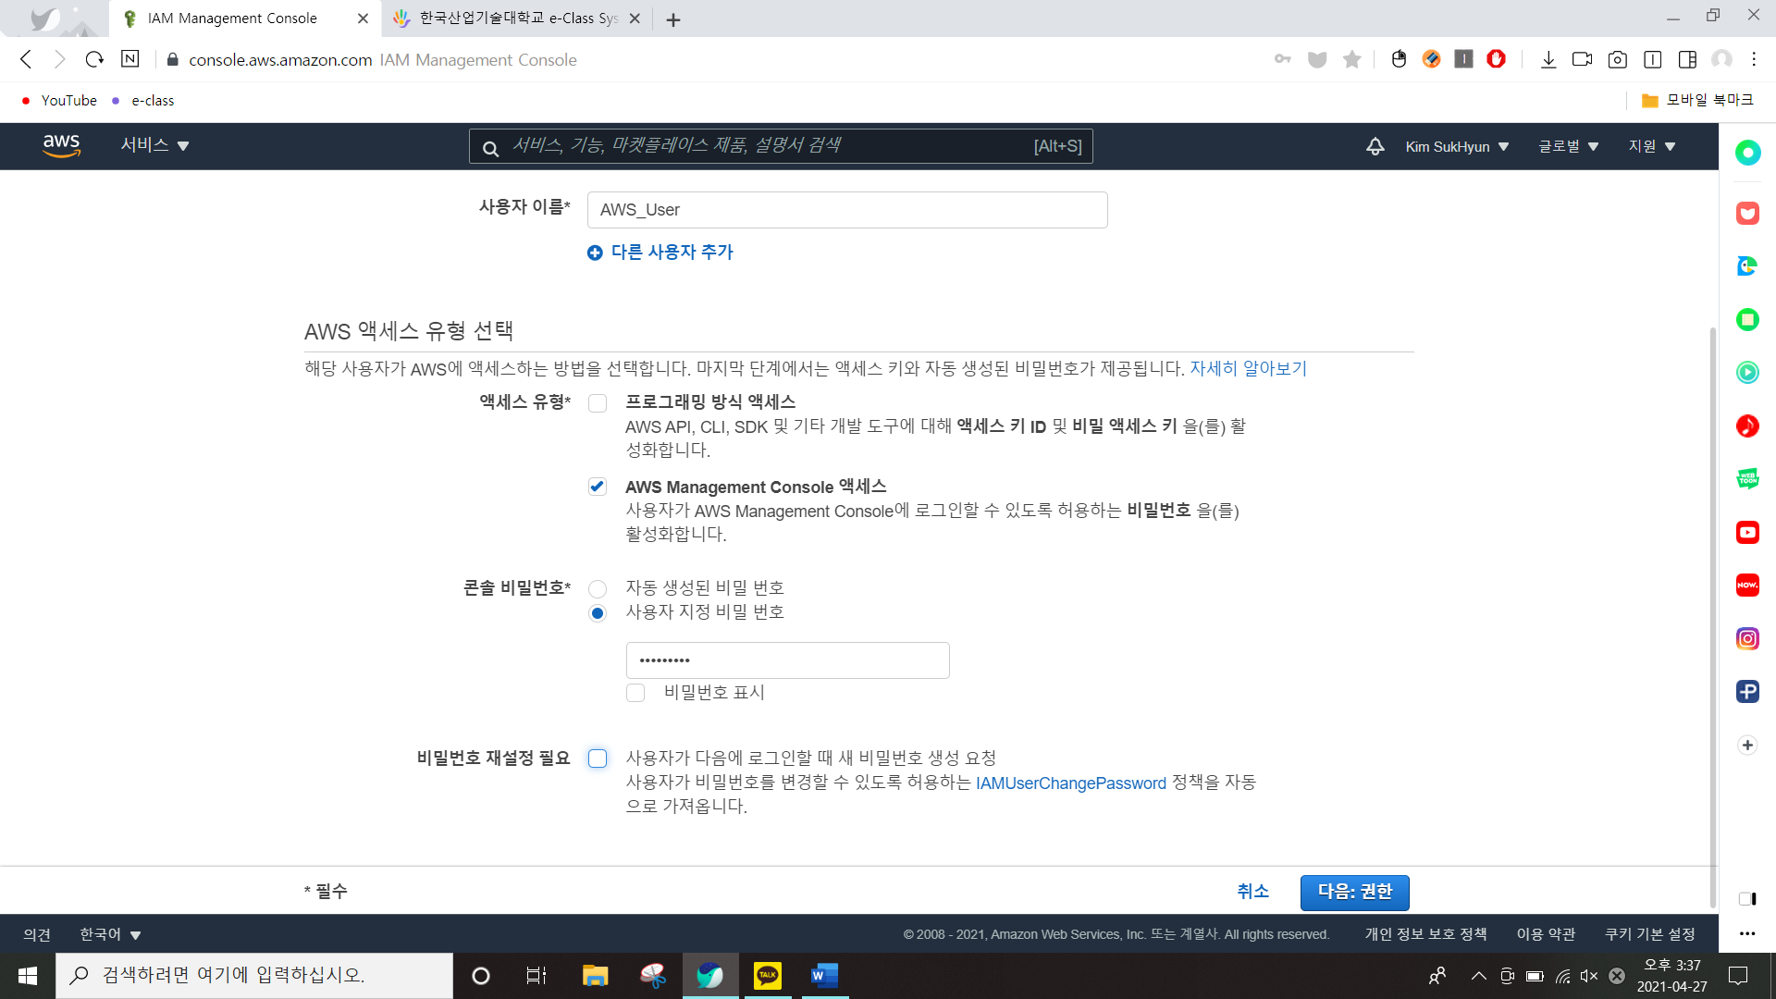

비밀번호 재설정 필요는 만약 초기에 우리가 생일을 비밀번호로 사이트에서 임의로 부여 받는 경우가 있는데 그럴 경우 다시 재설정을 하기 위해 하지만 우린 비활성화 시킨다.

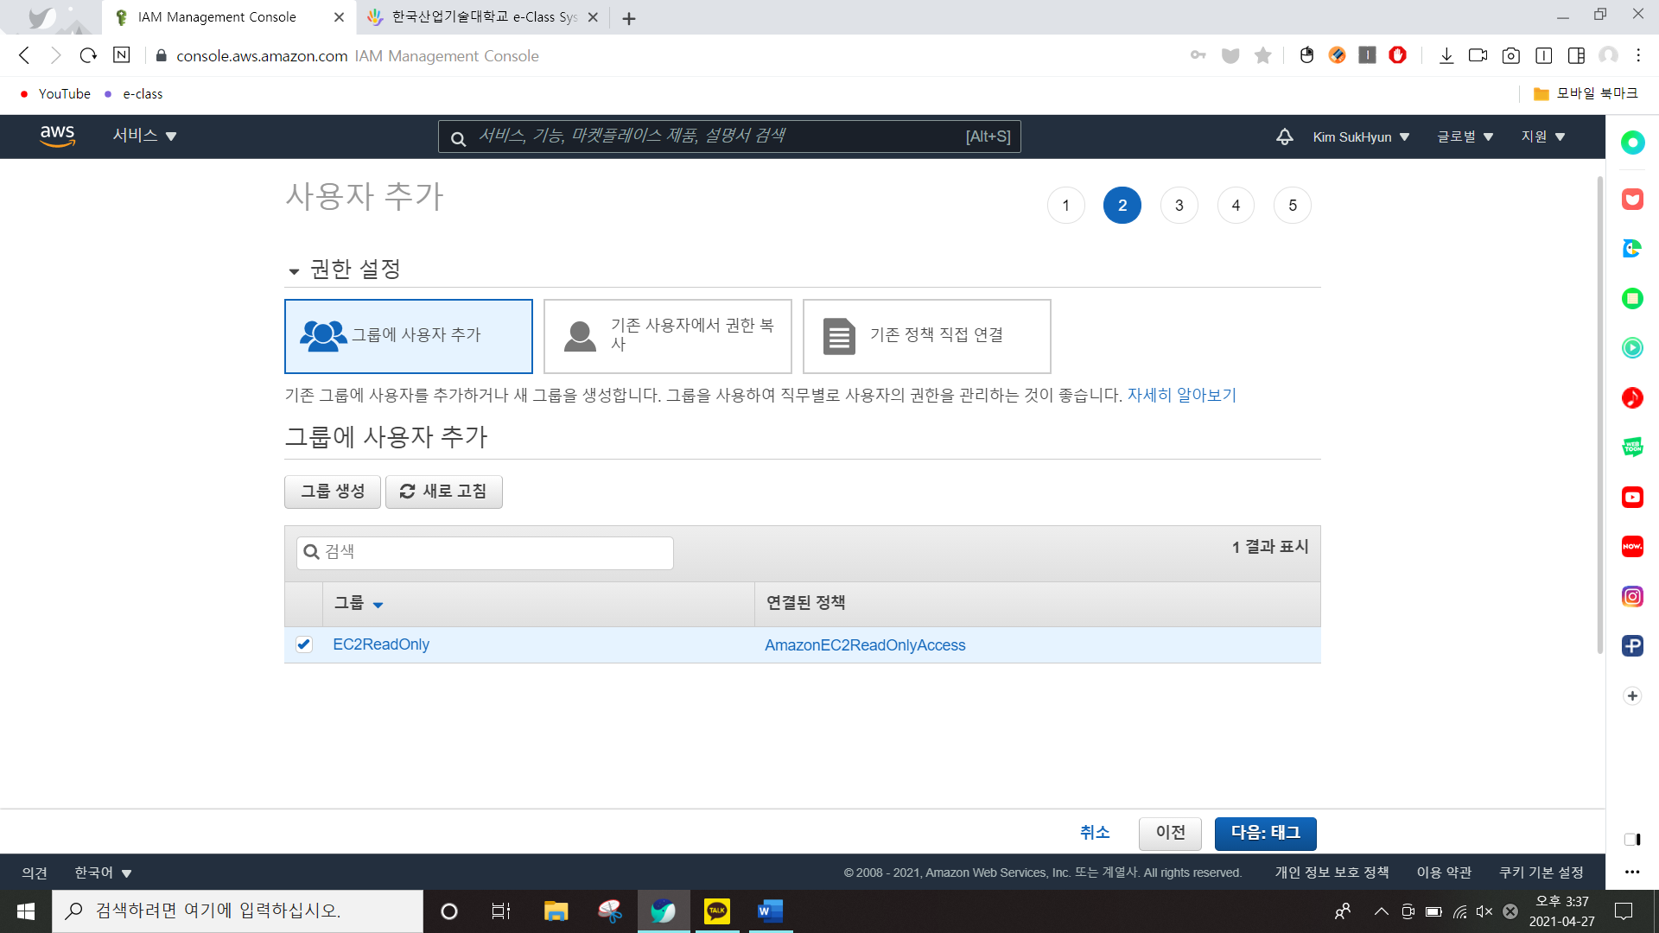

그룹 사용자 추가를 하여 아까 IAM을 추가했던 EC2ReadOnly를 추가한다.

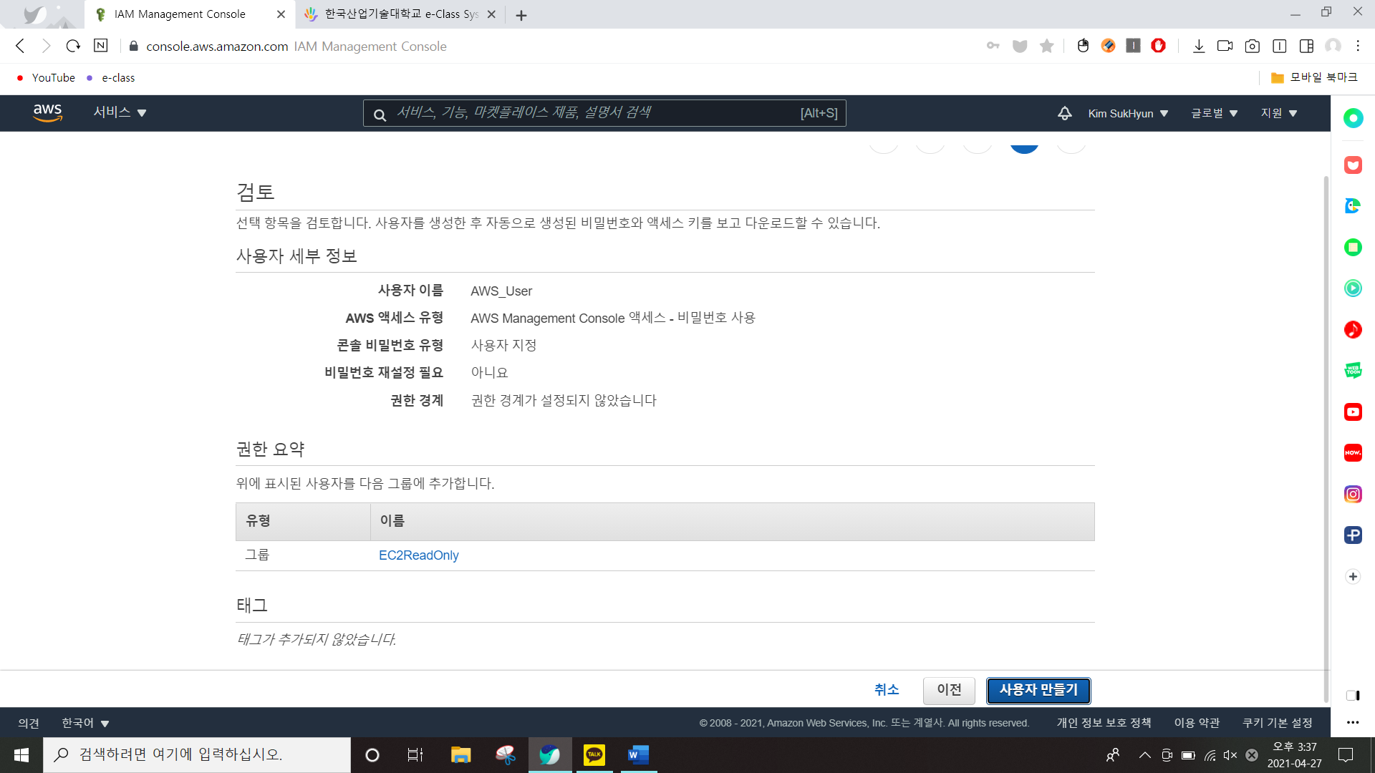

다음과 같이 설정된 것을 볼수 있으며 사용자 만들기를 누른다.

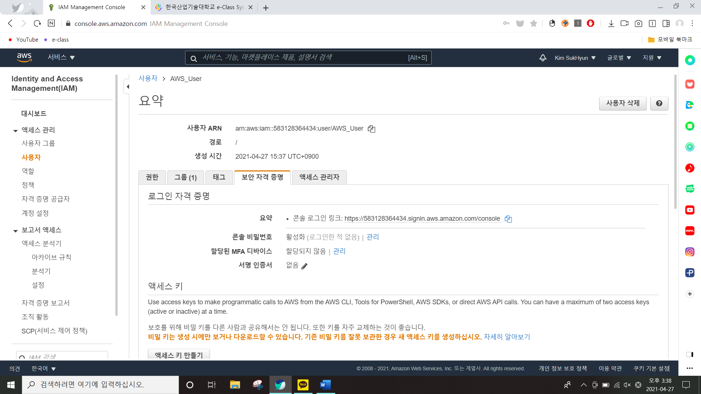

AWS-User를 눌러 보안 자격 증명을 보면 다음과 같이 요약에 링크가 나온다.

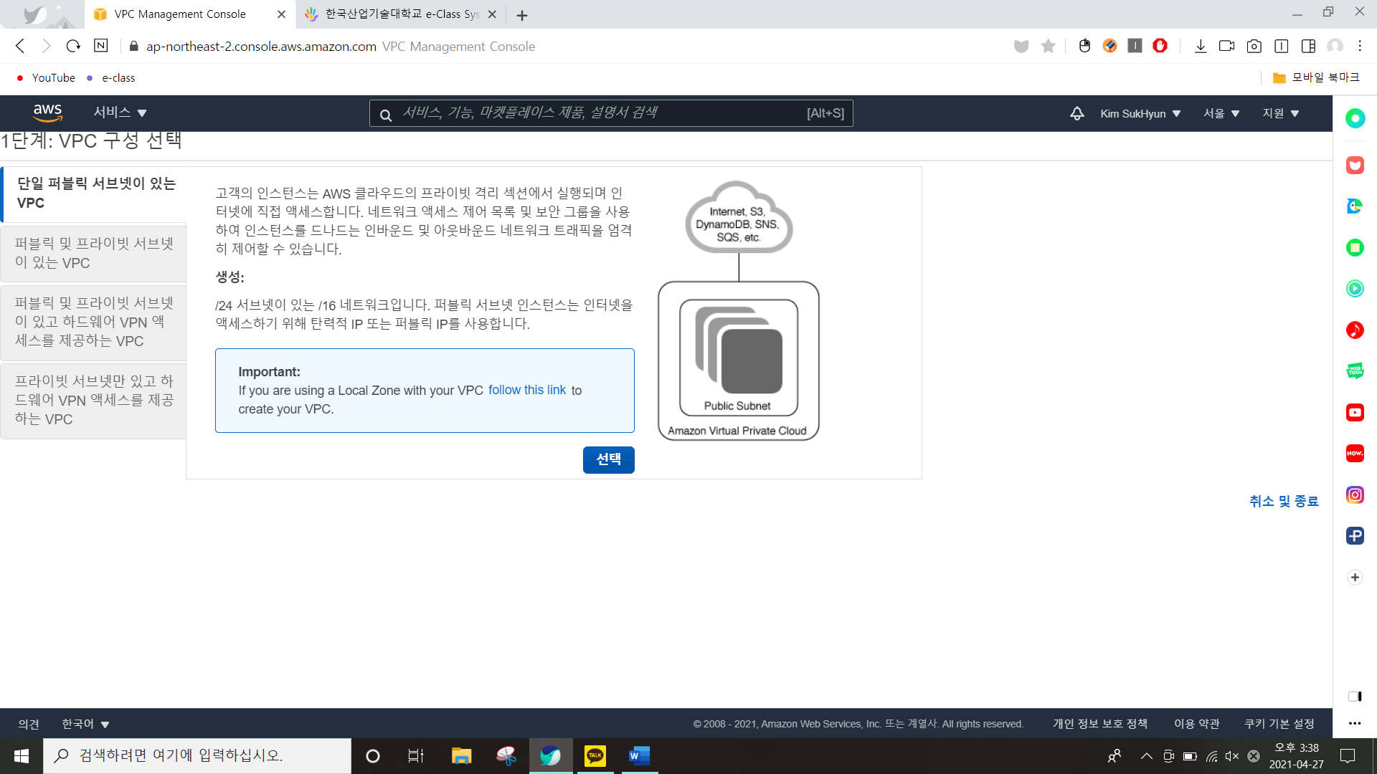

vpc를 추가하기 위해 단일 퍼블릭 서브넷이 있는 vpc를 선택한다.

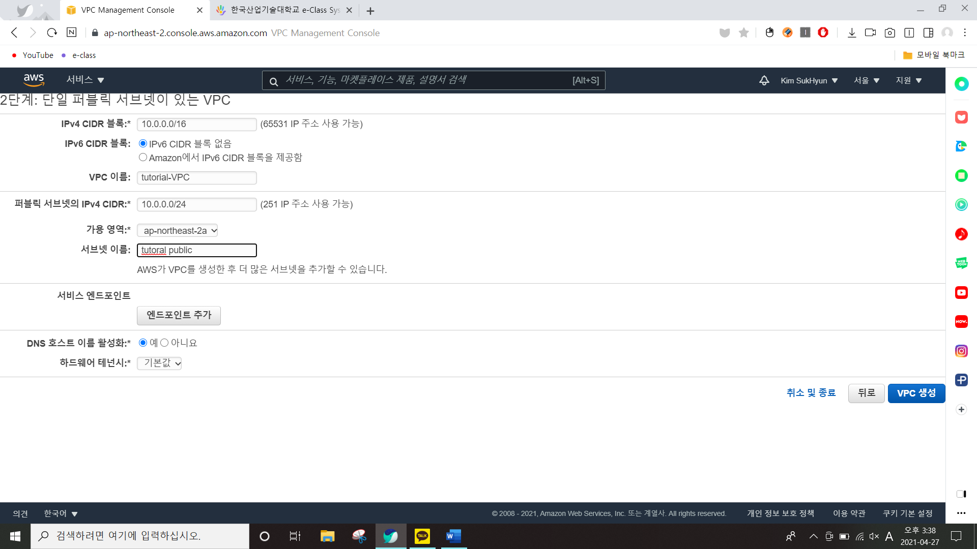

다음과 같이 설정한다.

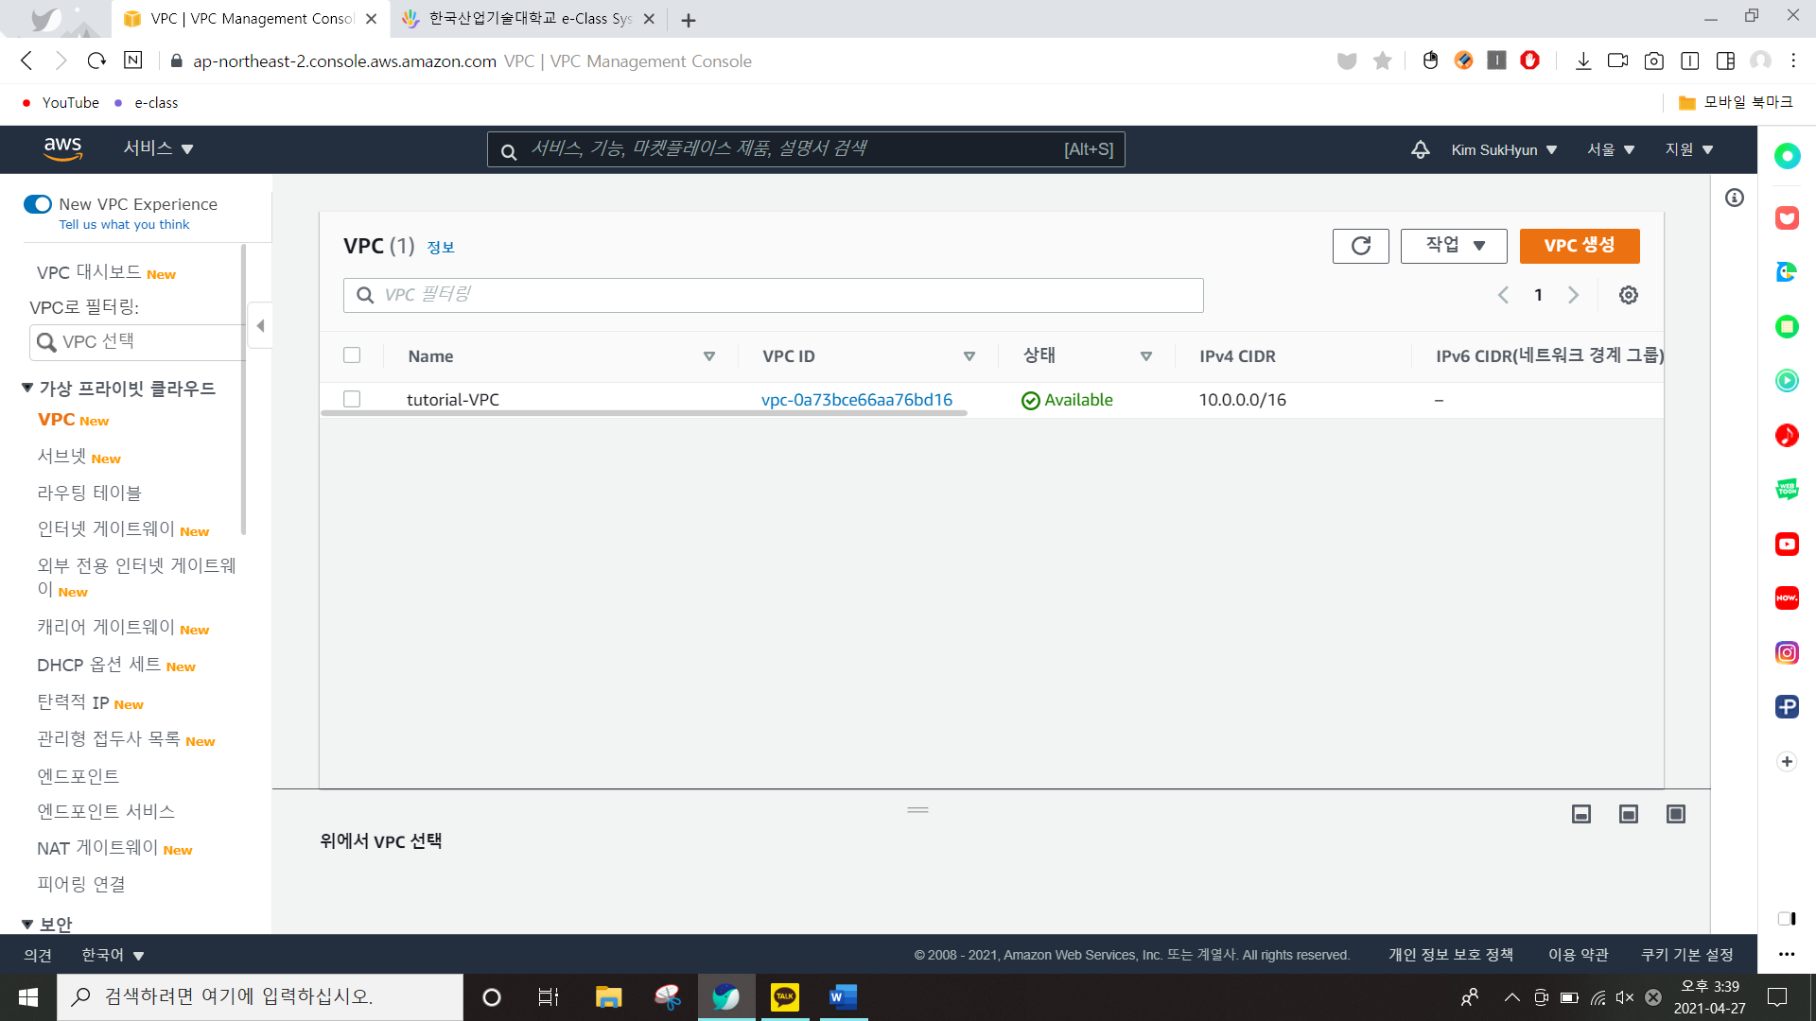

Vpc가 생성되었음을 볼 수 있다.

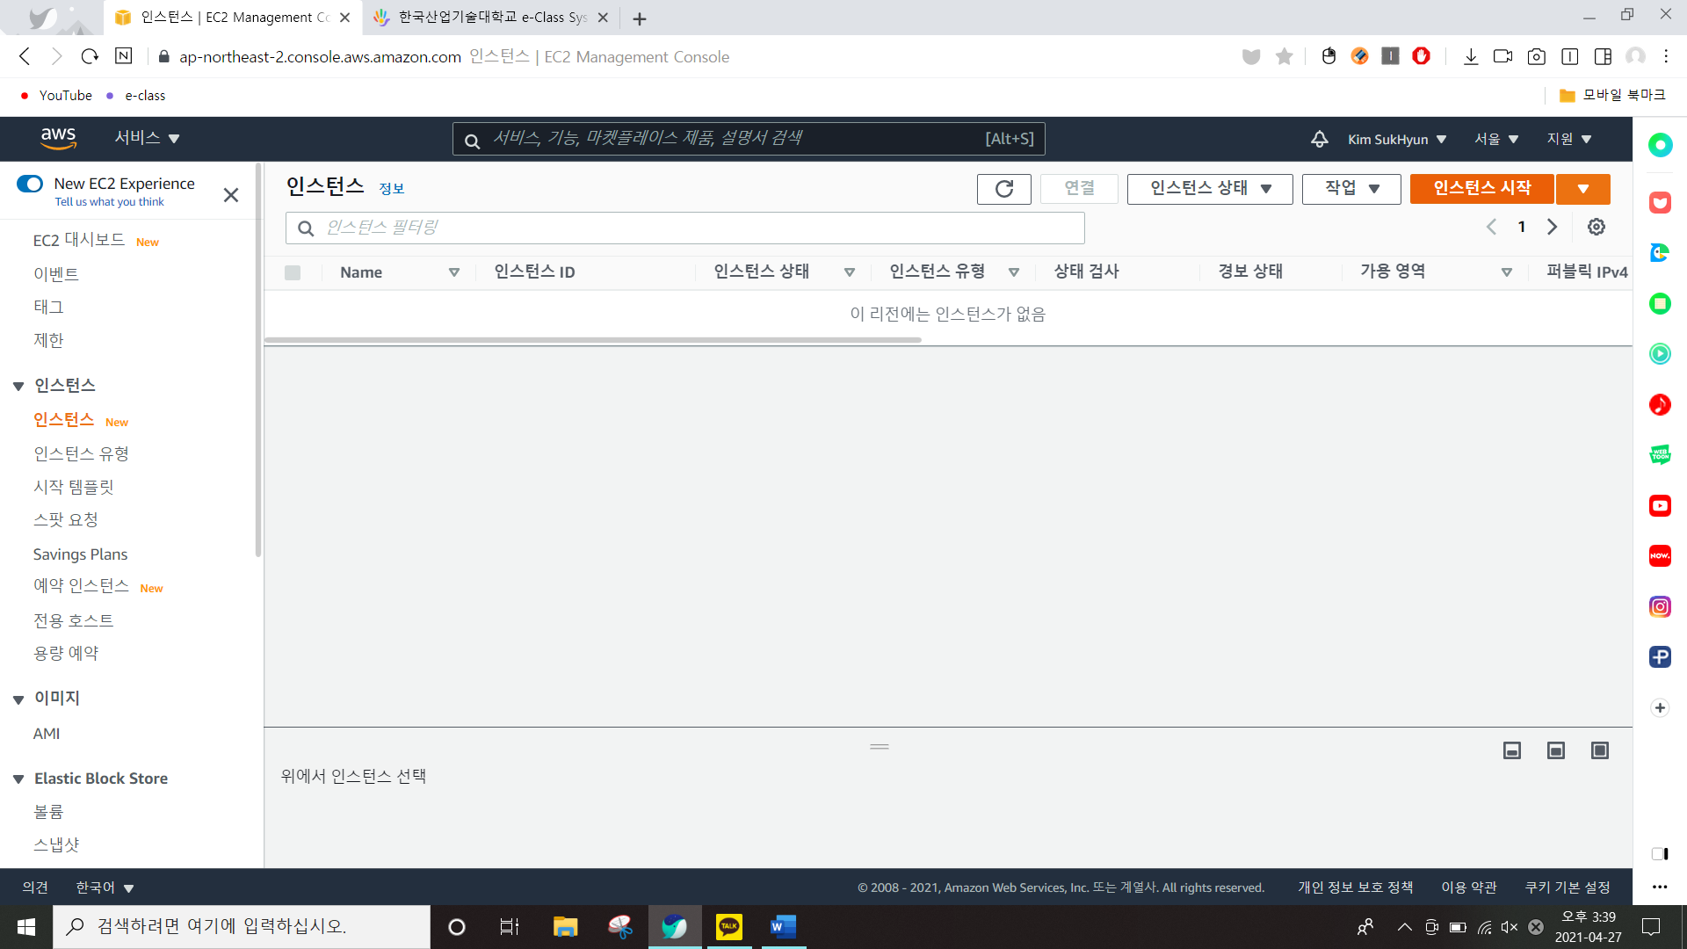

인스턴스 하나를 생성해보도록한다.

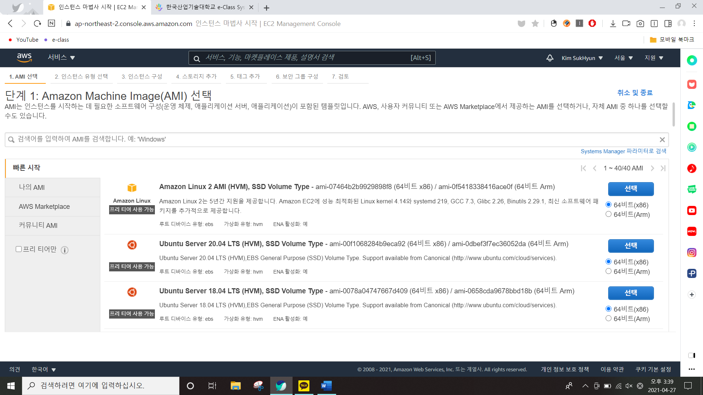

Ami는 amazon linux 2 ami,ssd volume type 64비트(x86)을 선택한다.

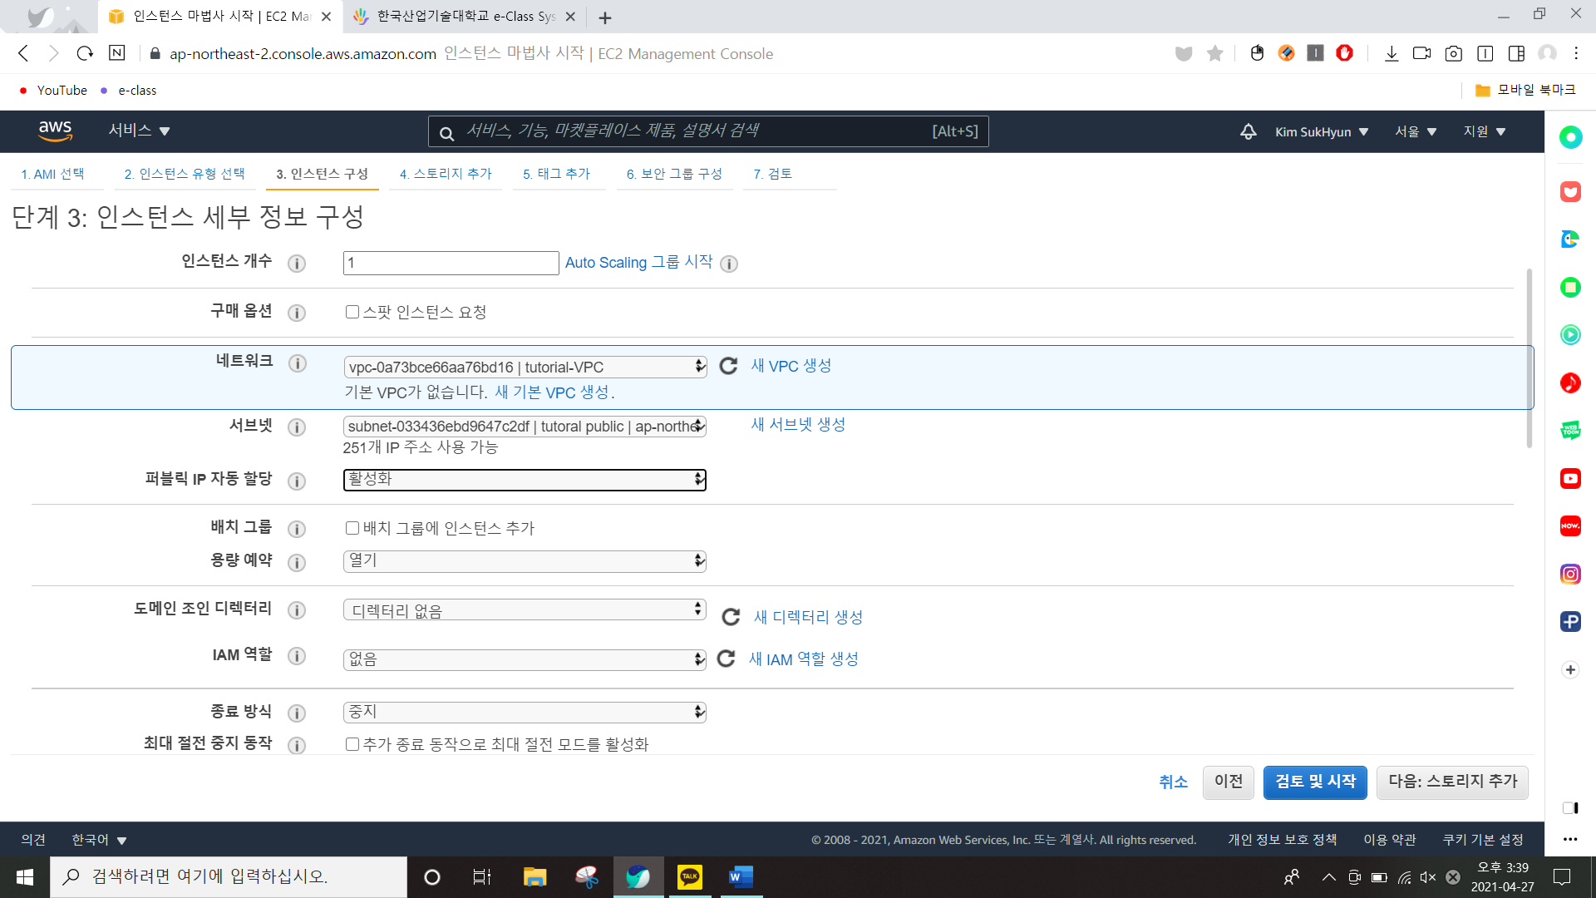

위와 같이 설정한다.

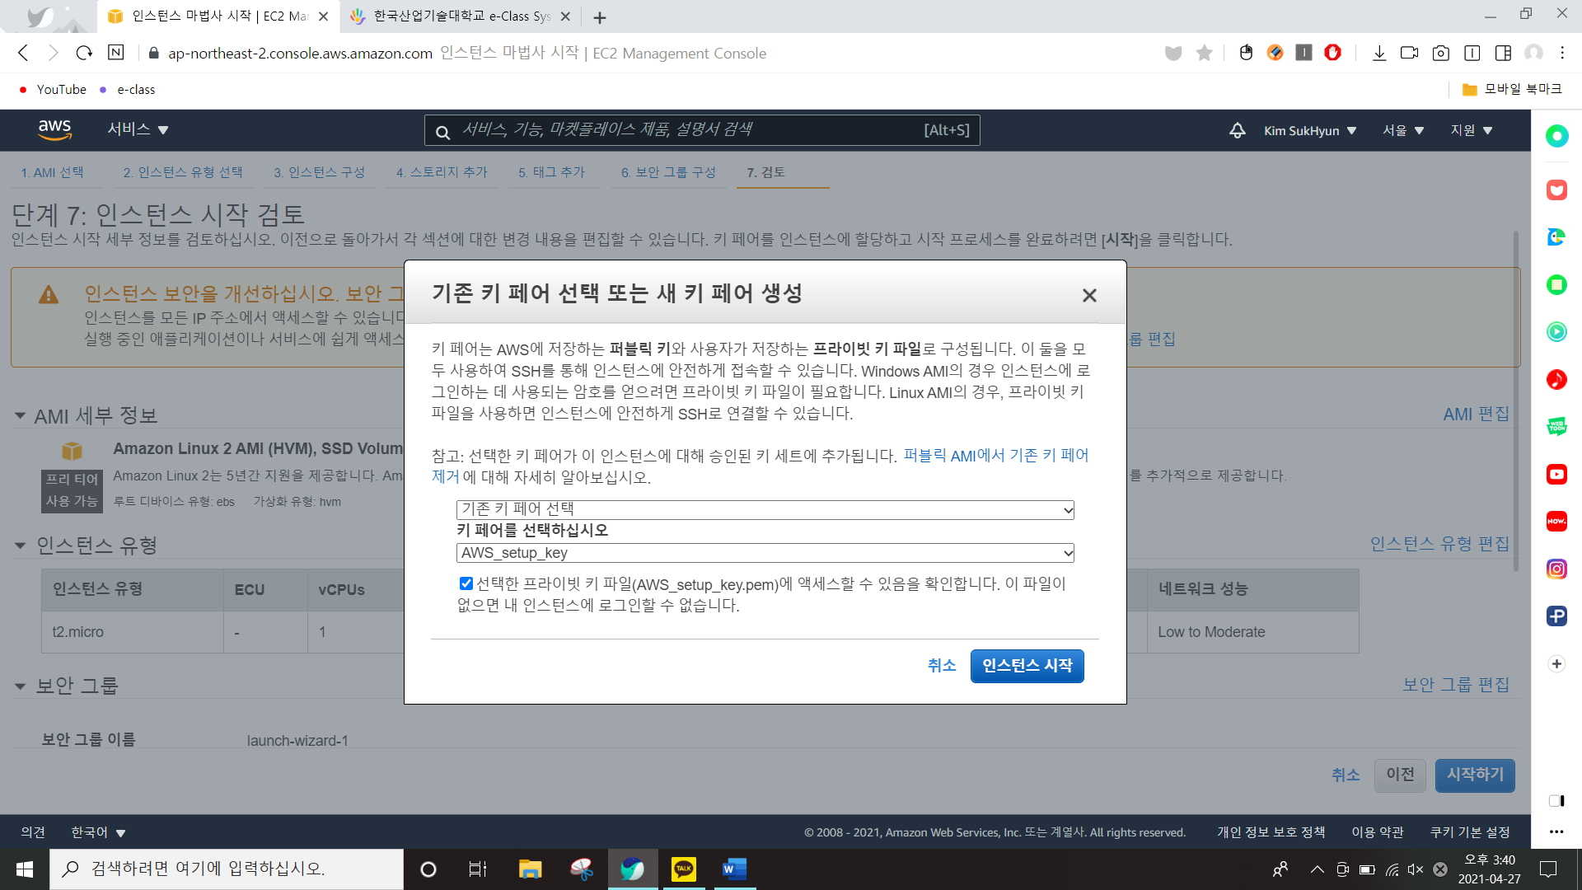

키 값은 기존에 만들었던 키 페어를 선택하도록 한다.

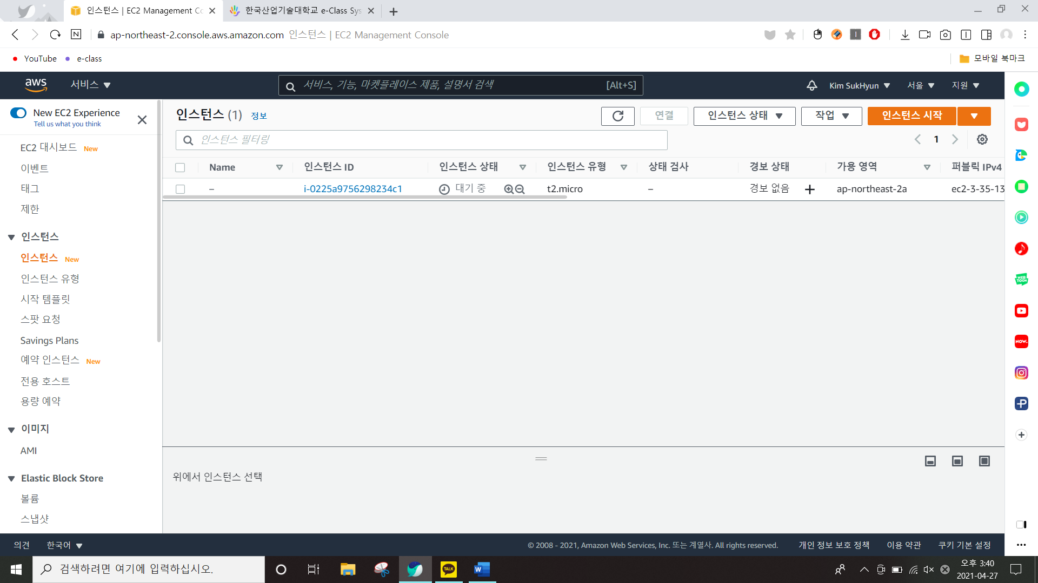

다음과 같이 인스턴스가 추가됨을 볼 수 있다.

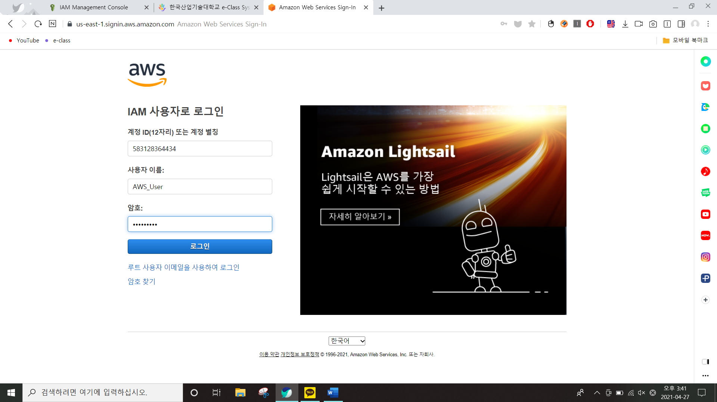

아까 ami에 보안자격증명 링크를 주소창에 붙여 넣고 설정한 이름과 비밀번호를 친다.

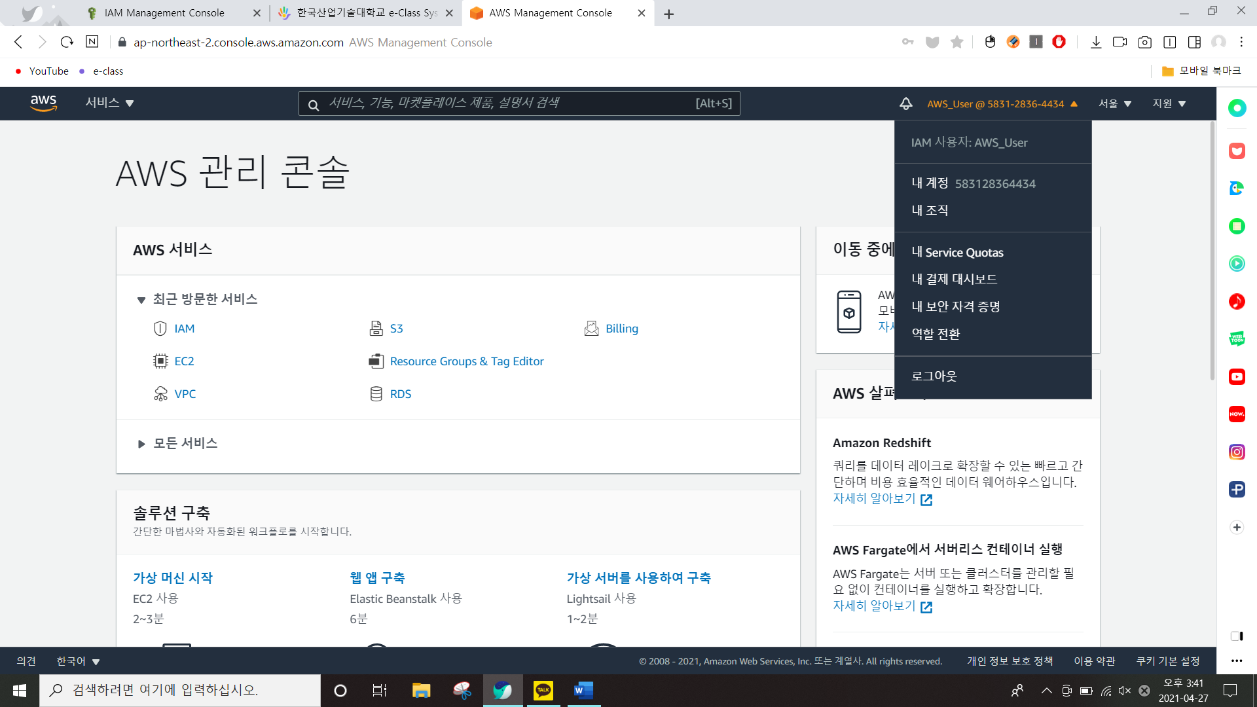

다음과 같이 읽기 전용의 사용자임을 알 수 있다.

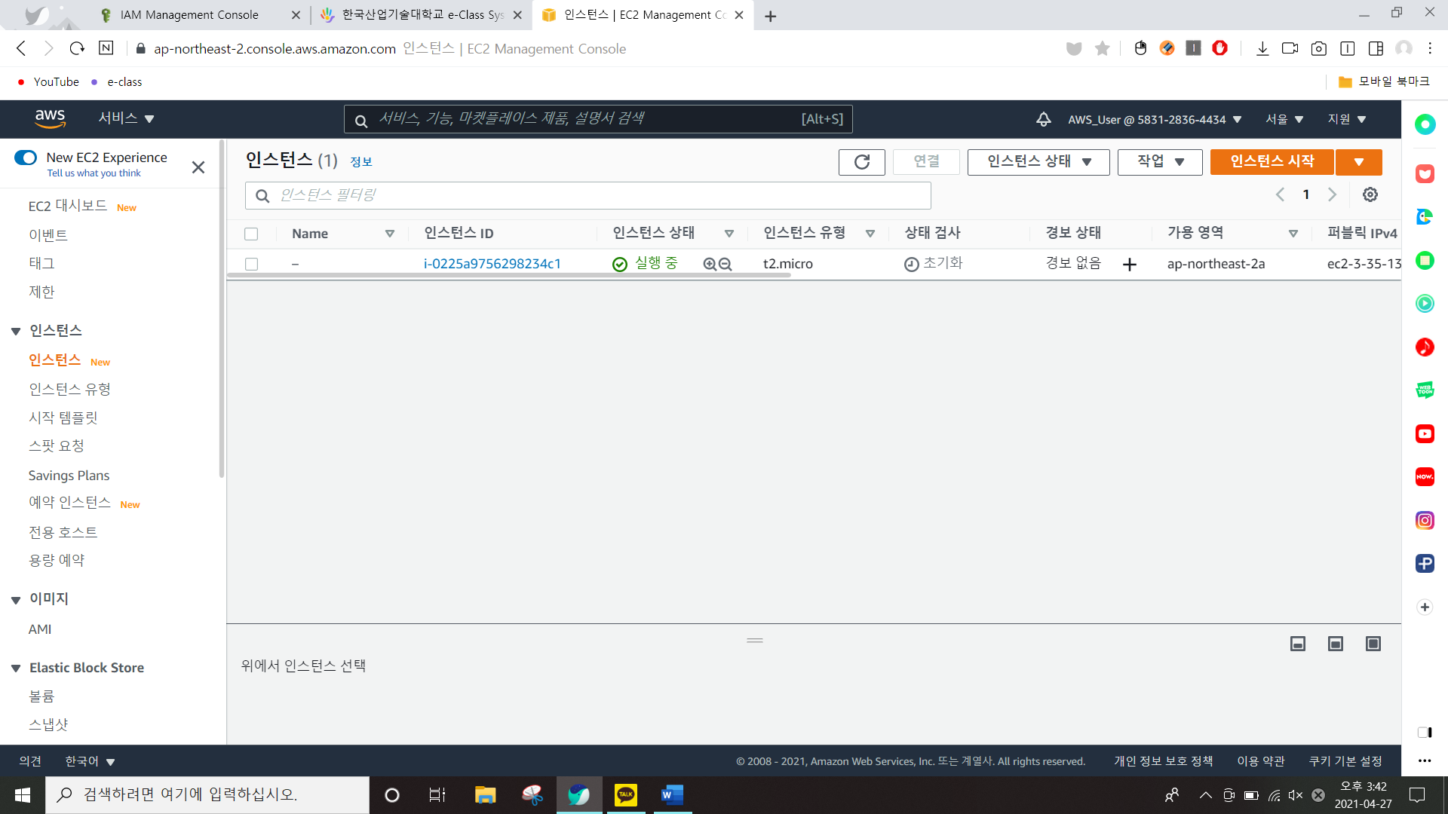

아까 만들었던 인스턴스를 확인할 수 있다.

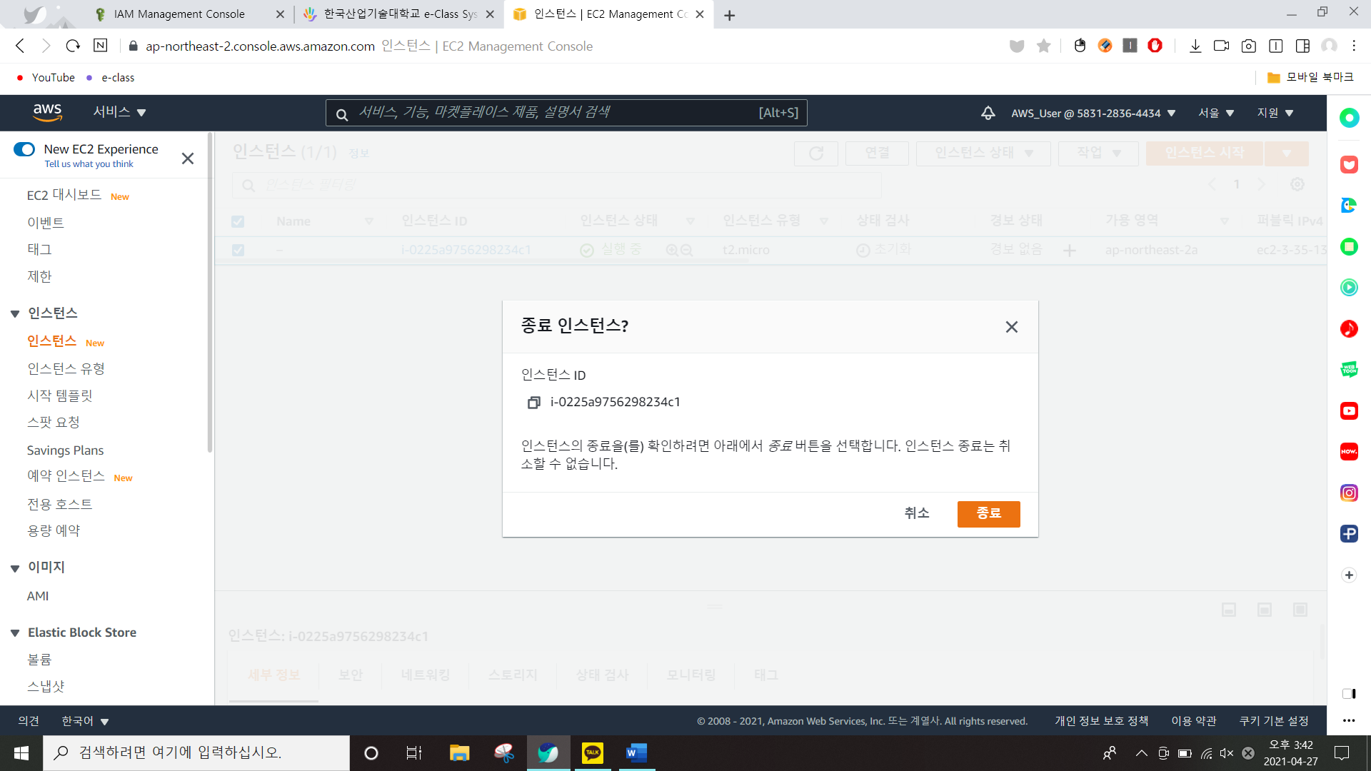

인스턴스를 종료해보도록 한다.

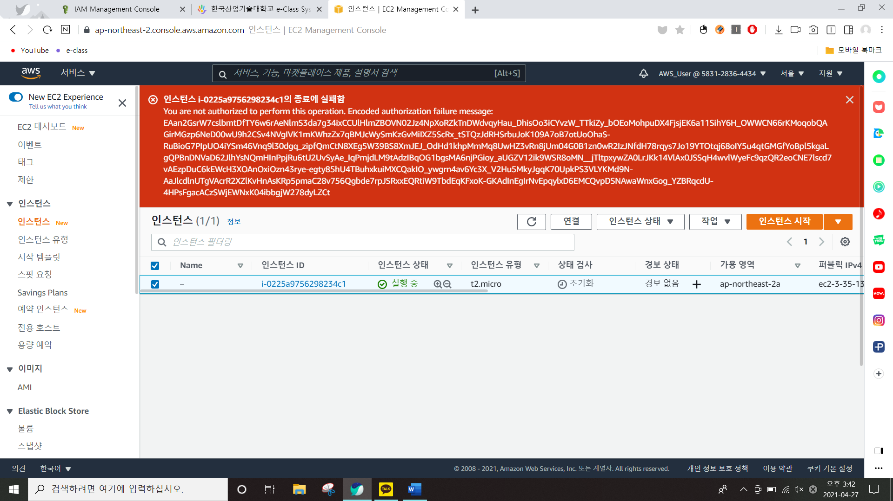

하지만 root권한이 없는 관계로 종료가 되지 않는다.리소스에 대한 액세스를 부여 받지 못하였기 때문이다. 이렇게 IAM을 통해 AWS서비스와 리소스에 대한 액세스를 안전하게 통제 가능함을 알 수 있었다. 주요특징으로 인증/허가 시스템이 있습니다.

**IAM Role 생성 및 IAM Role 정책을 통한 EC2 권한 할당**

EC2에 IAM Role을 활용하여 S3에 접근 권한을 부여하고 이를 통해 S3에 대한 접근권한을 가지게 되는 실습이다.(반드시 실습전에 root계정으로 다시 돌아오자 )

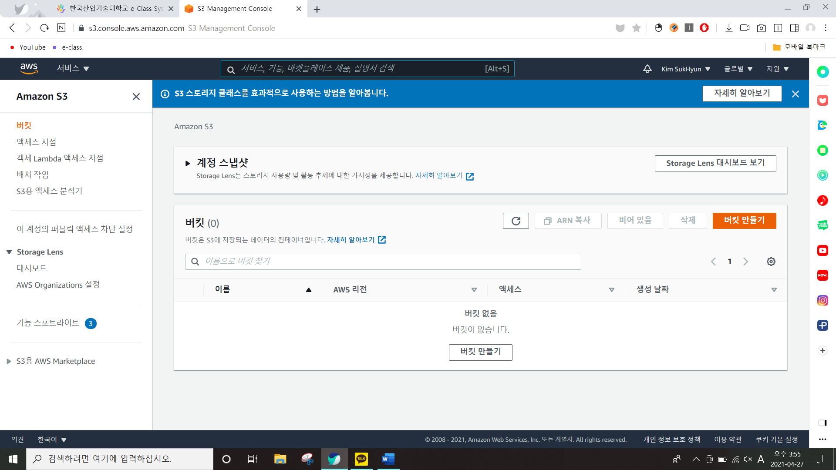

이를 확인하기 위해서는 S3 버킷을 생성해야 할 것 이다.

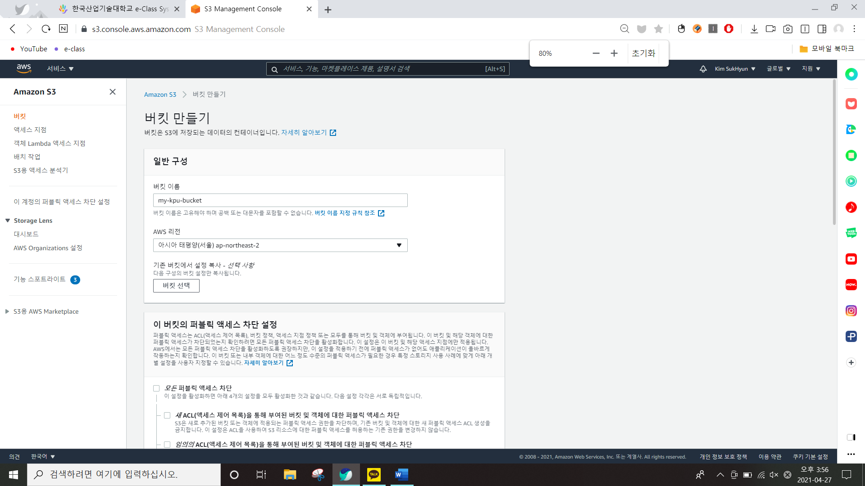

위와 같이 설정하여 버킷을 만든다. 모든 퍼블릭 액세스 차단은 해제하도록 한다.

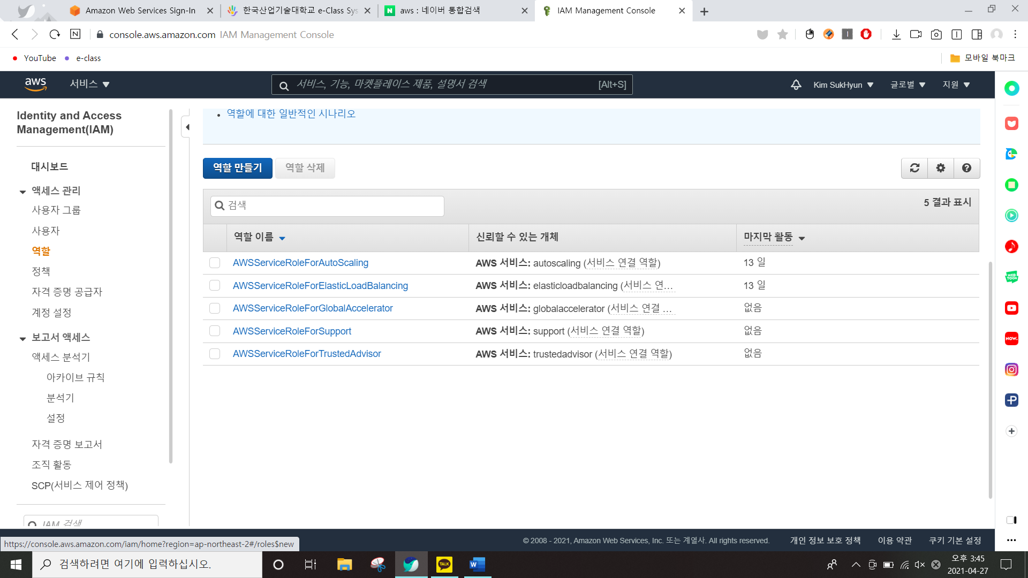

다시 IAM으로 돌아와 역할을 만들어 보도록한다.

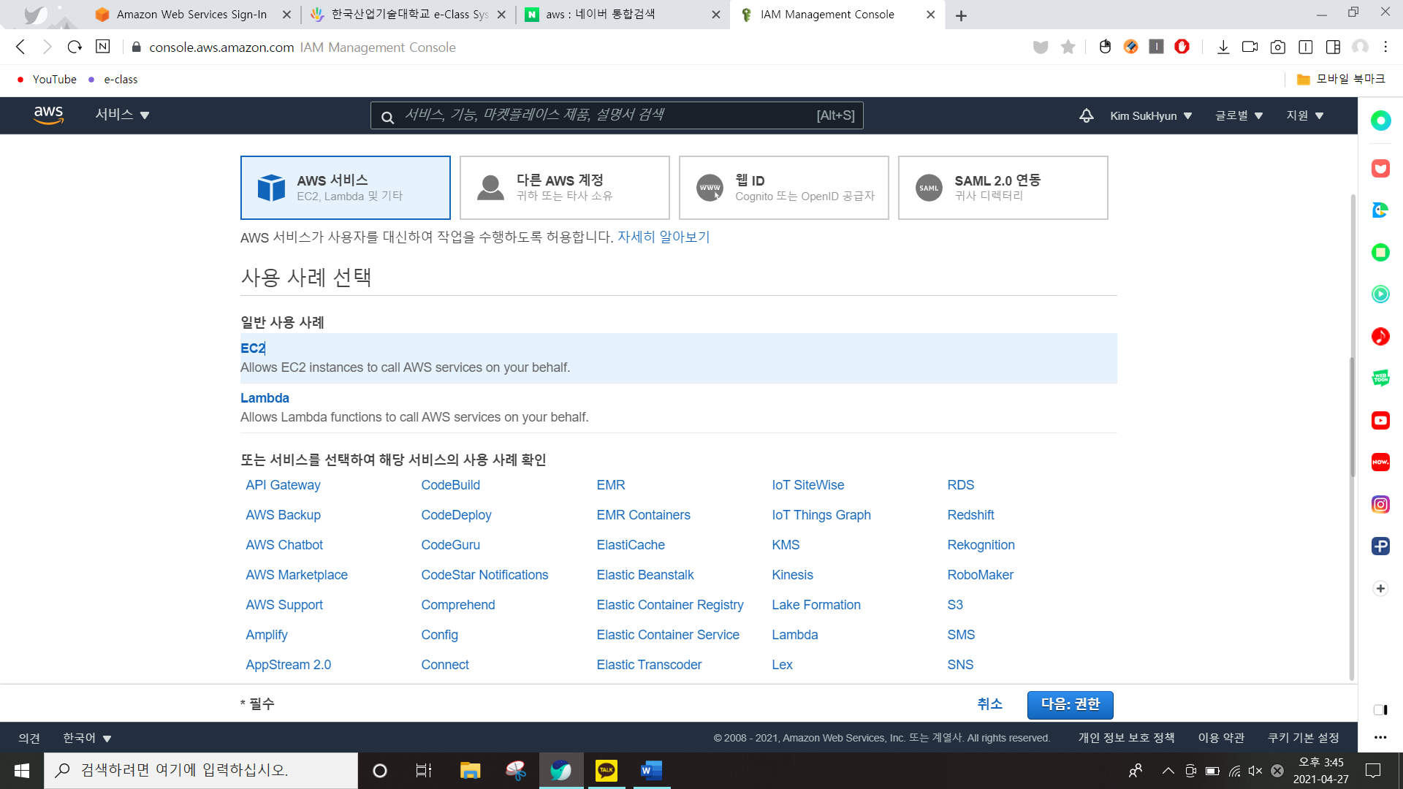

AWS서비스를 선택하고 아래 EC2를 선택한다.

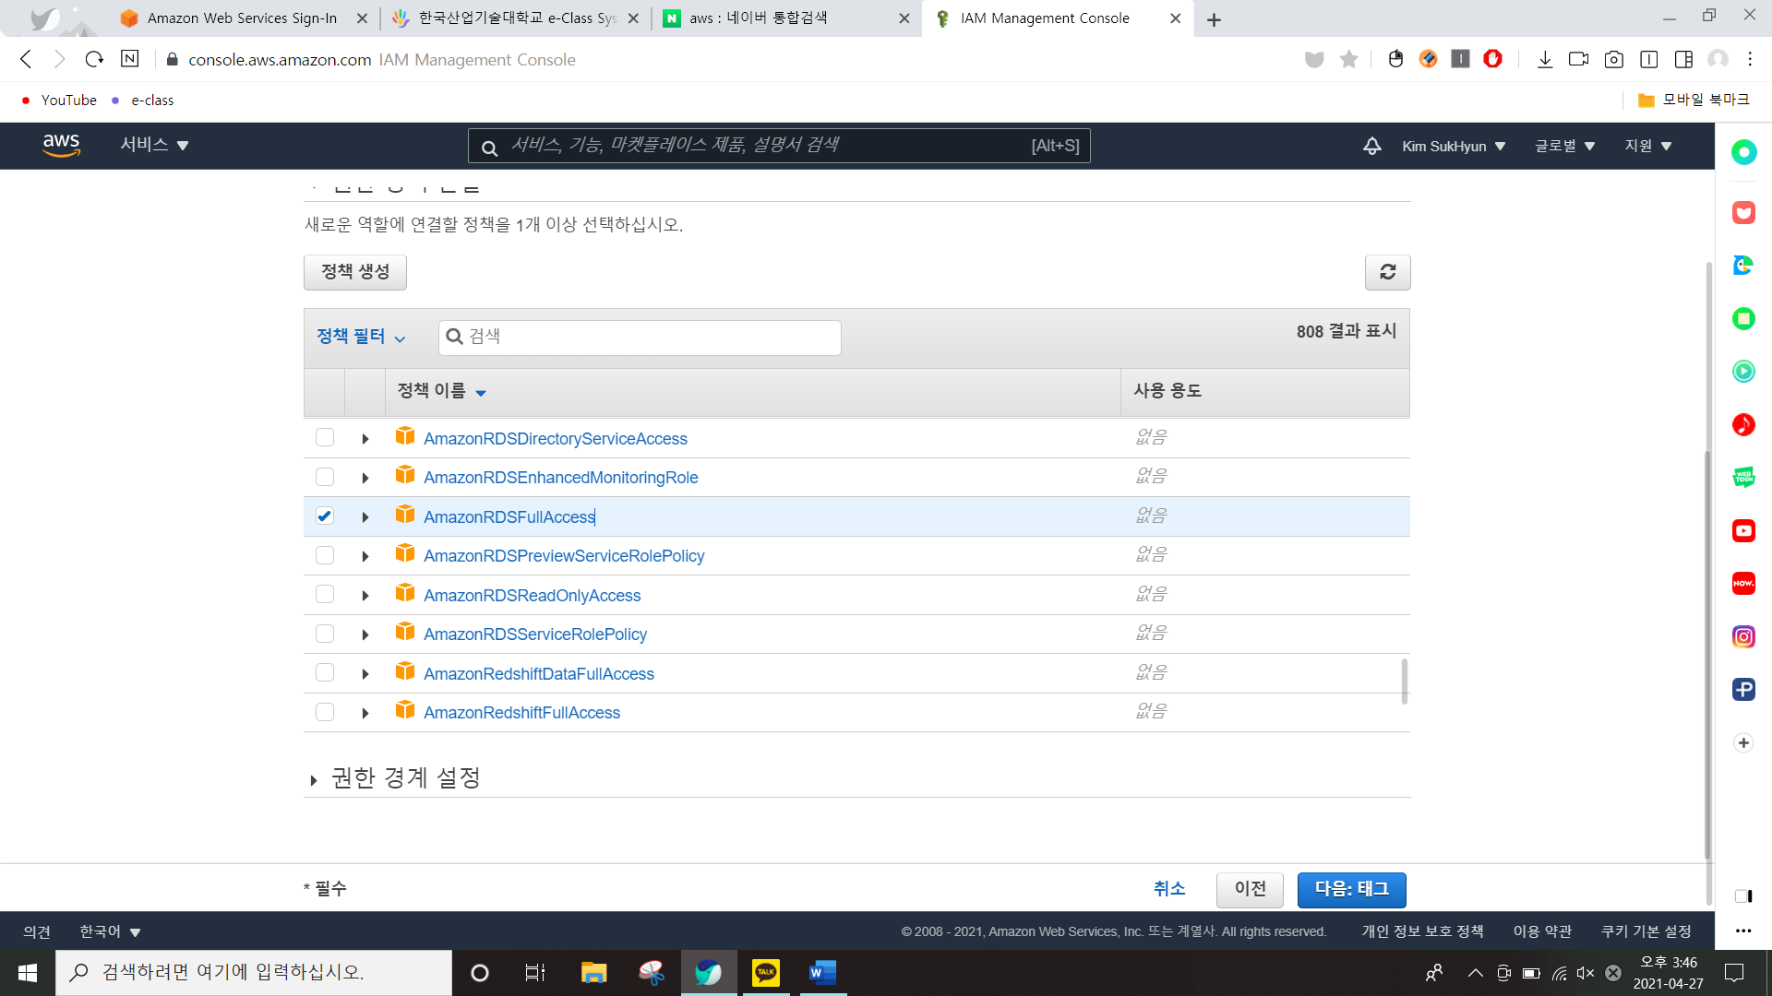

정책생성에 RDSFullAccess를 선택하고 다음을 누른다.

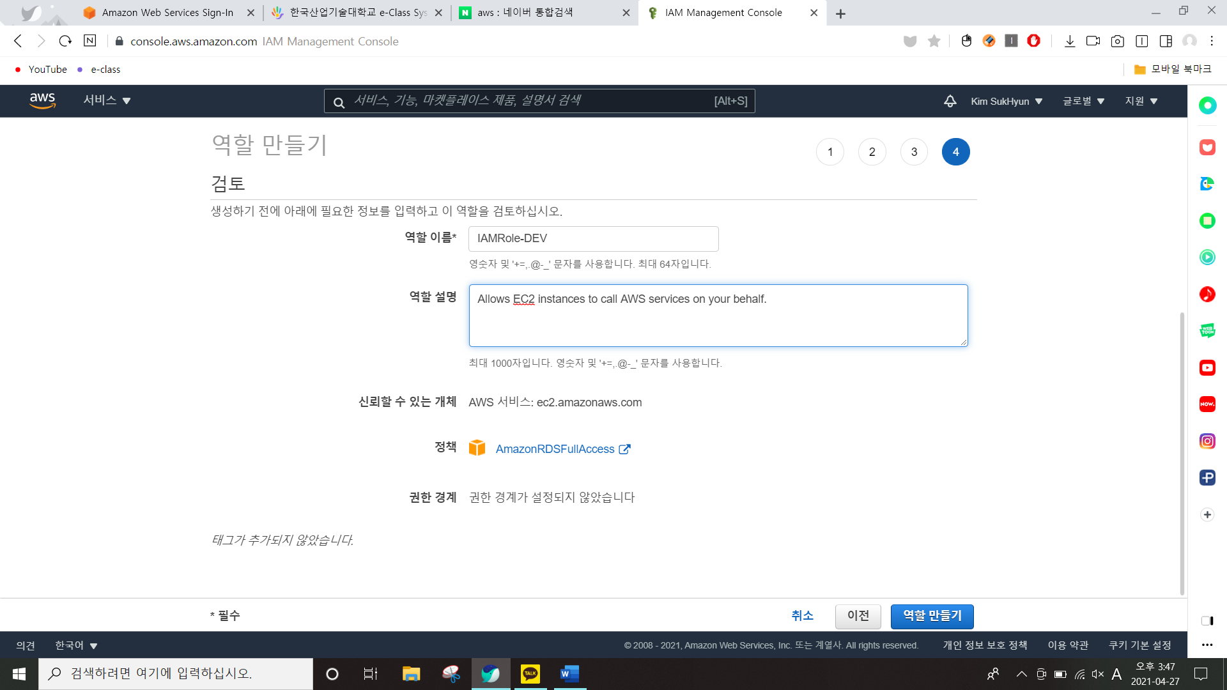

다음과 같이 이름을 설정하고 역할 만들기를 누른다.

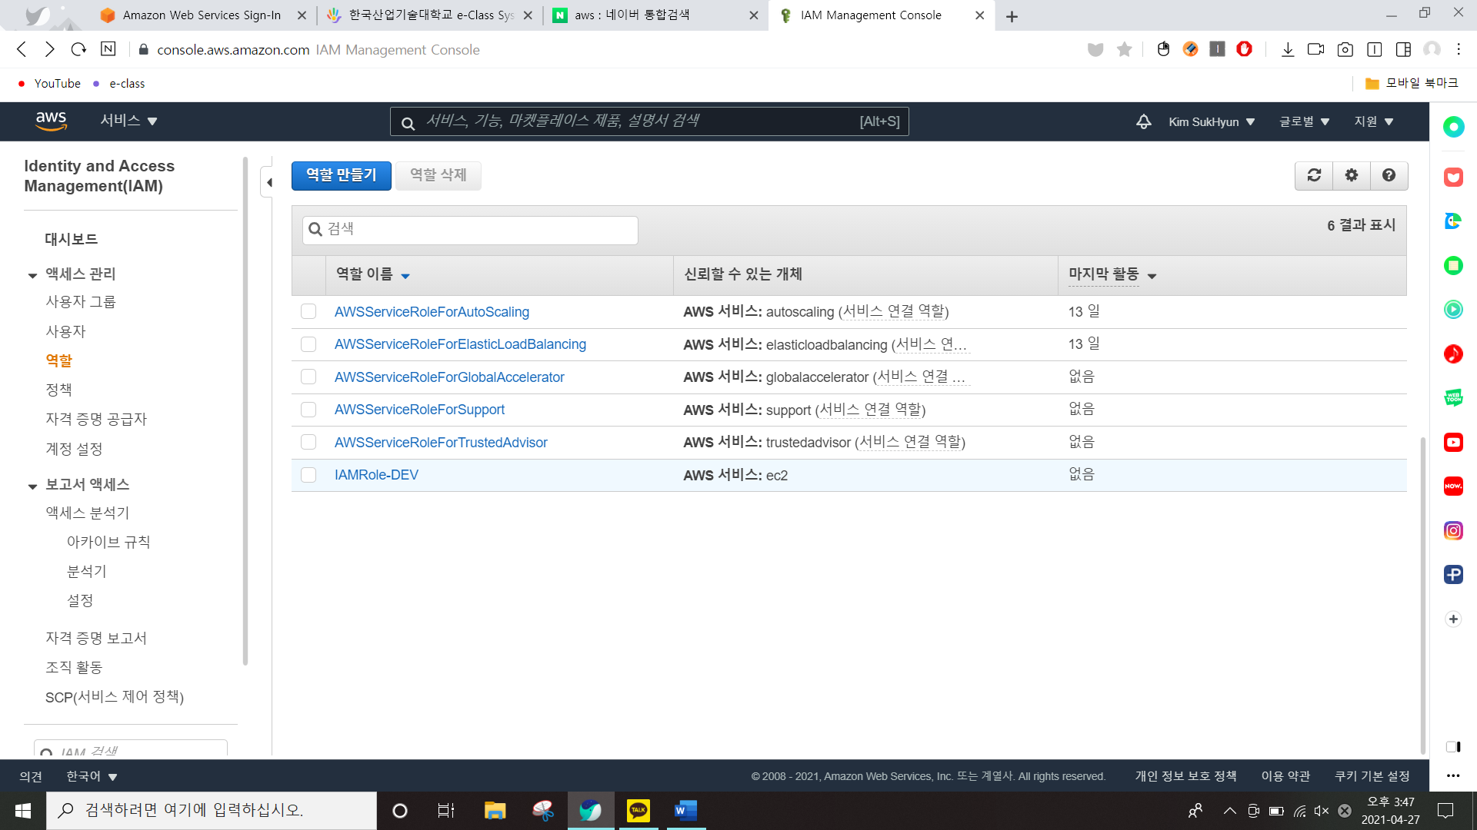

아래 만들어진 역할을 확인할 수 있다.

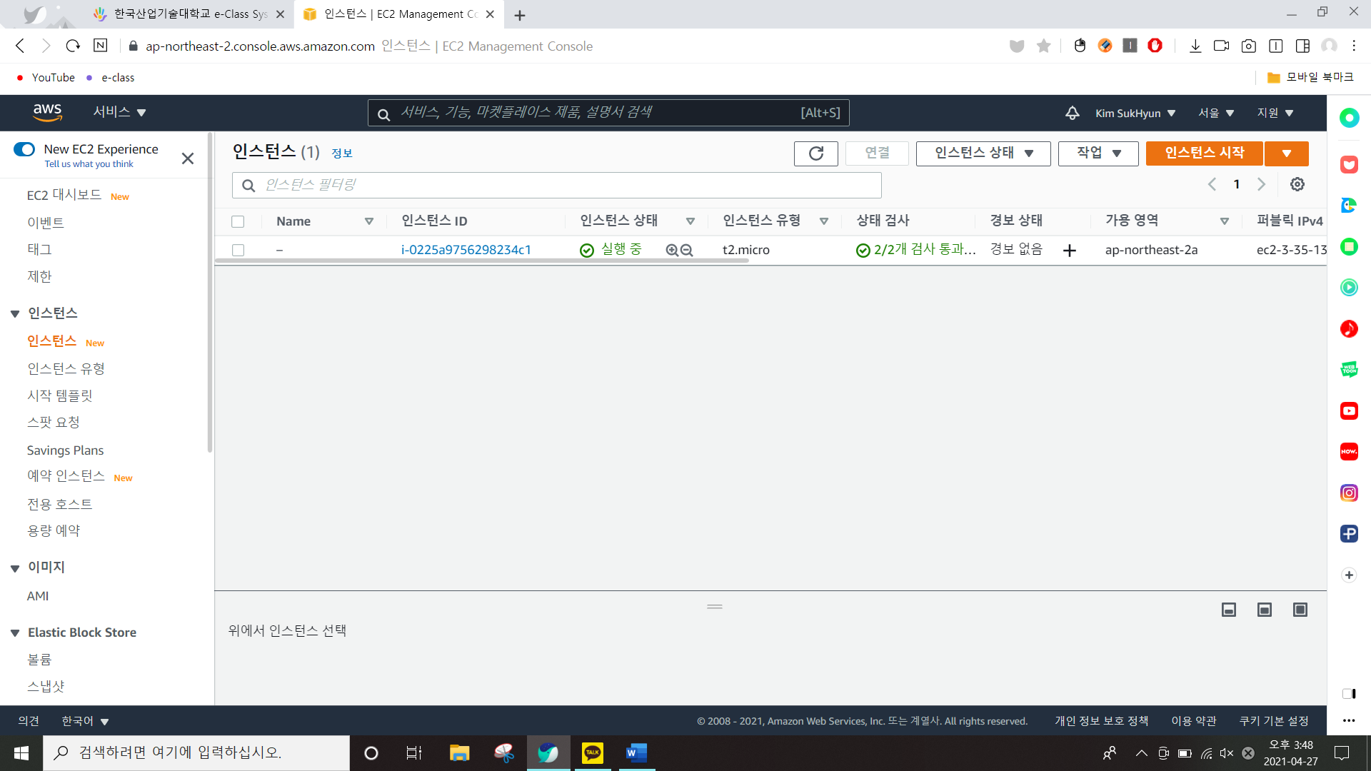

새로운 인스턴스를 생성해보도록한다.

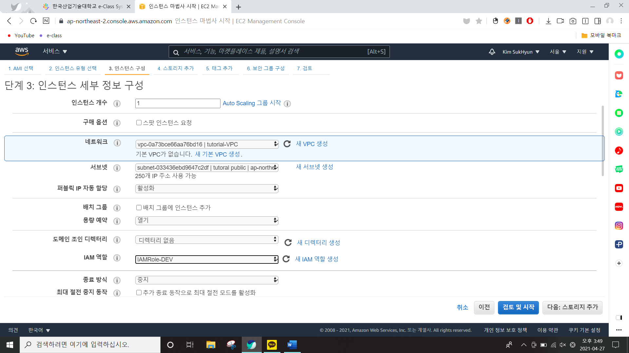

IAM역할을 추가하고 다음과 같이 설정한다.

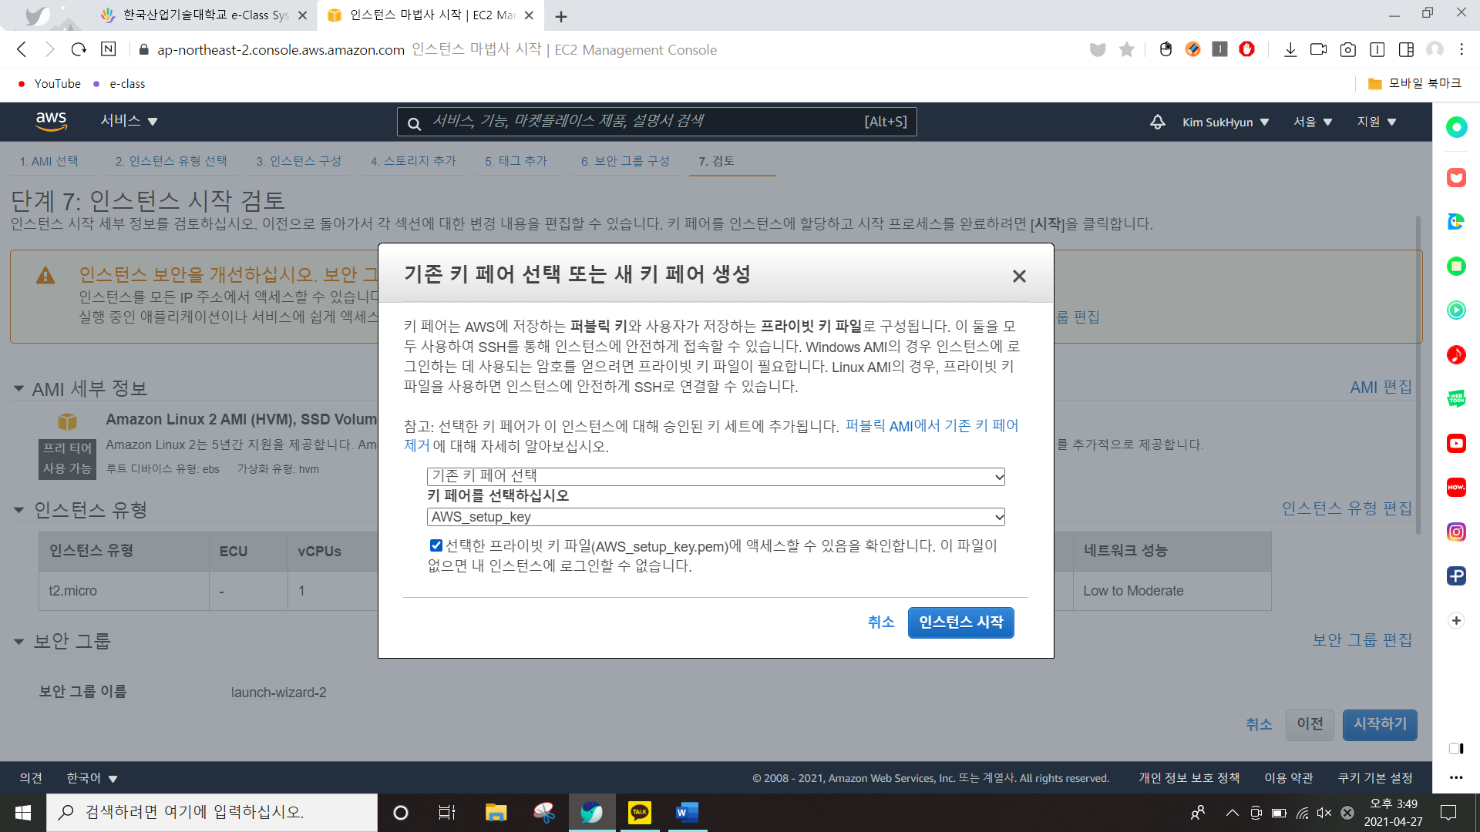

미리 만들어 놓은 키 페어를 선택한다.

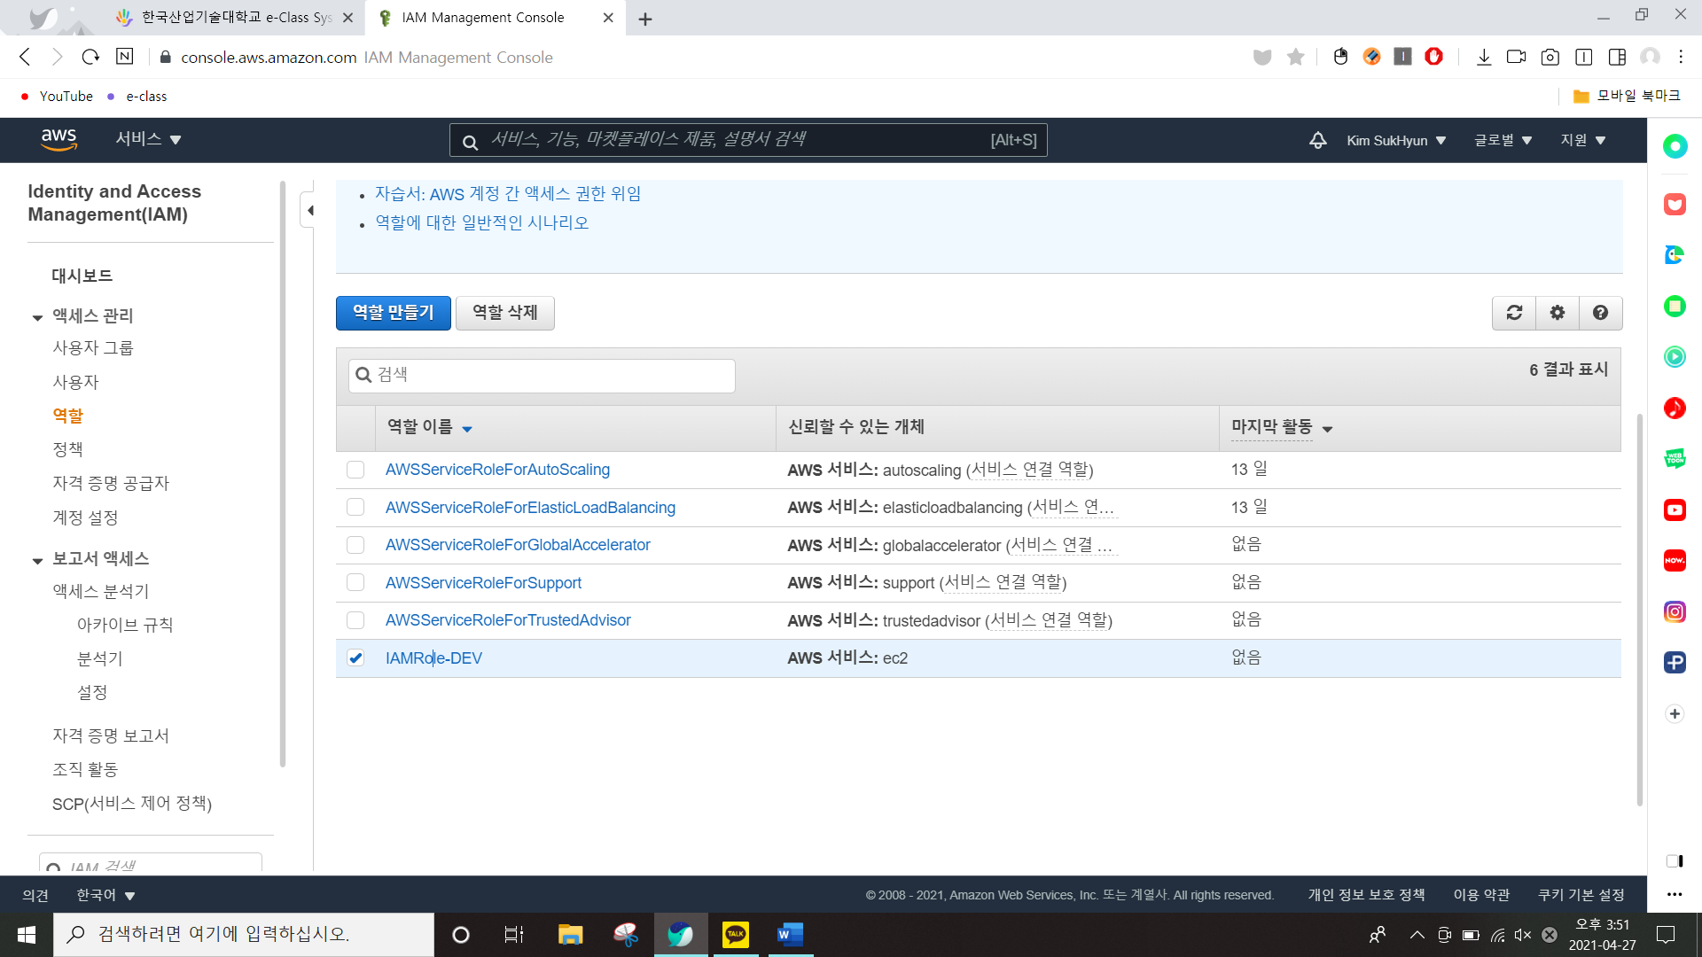

IAM역할을 들어가 만들어 놓은 역할을 선택한다.

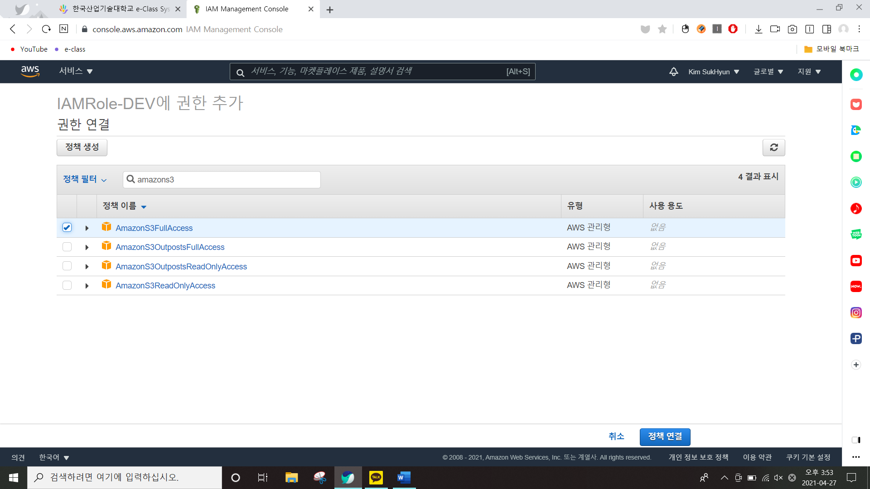

이번엔 권한 연결을 선택해 “AmazonS3FullAccess”를 선택하여 정책 연결을 한다.

이는 S3에 대해서 권한이 부여됨을 볼 수 있는 것이다.

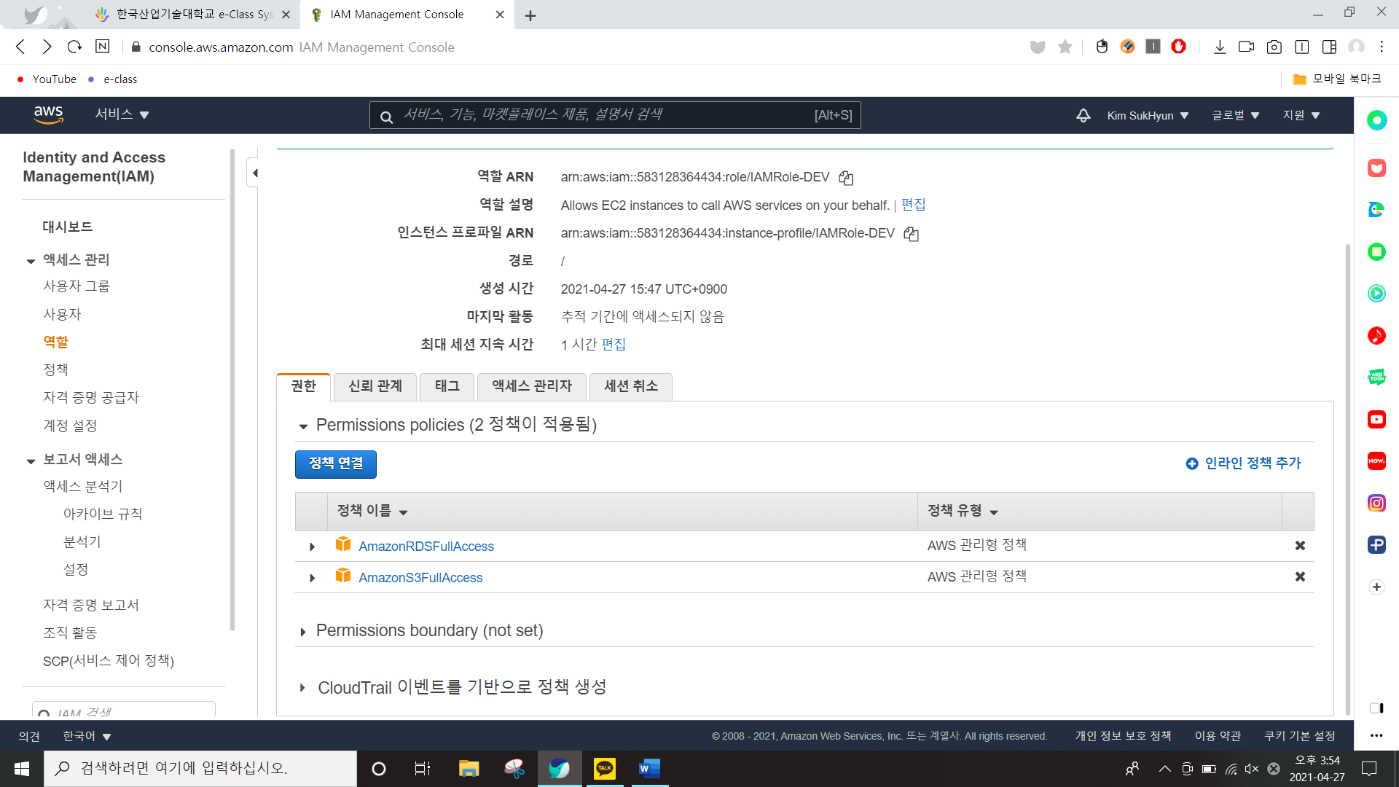

다음과 같이 정책이 추가되었음을 알 수 있다.

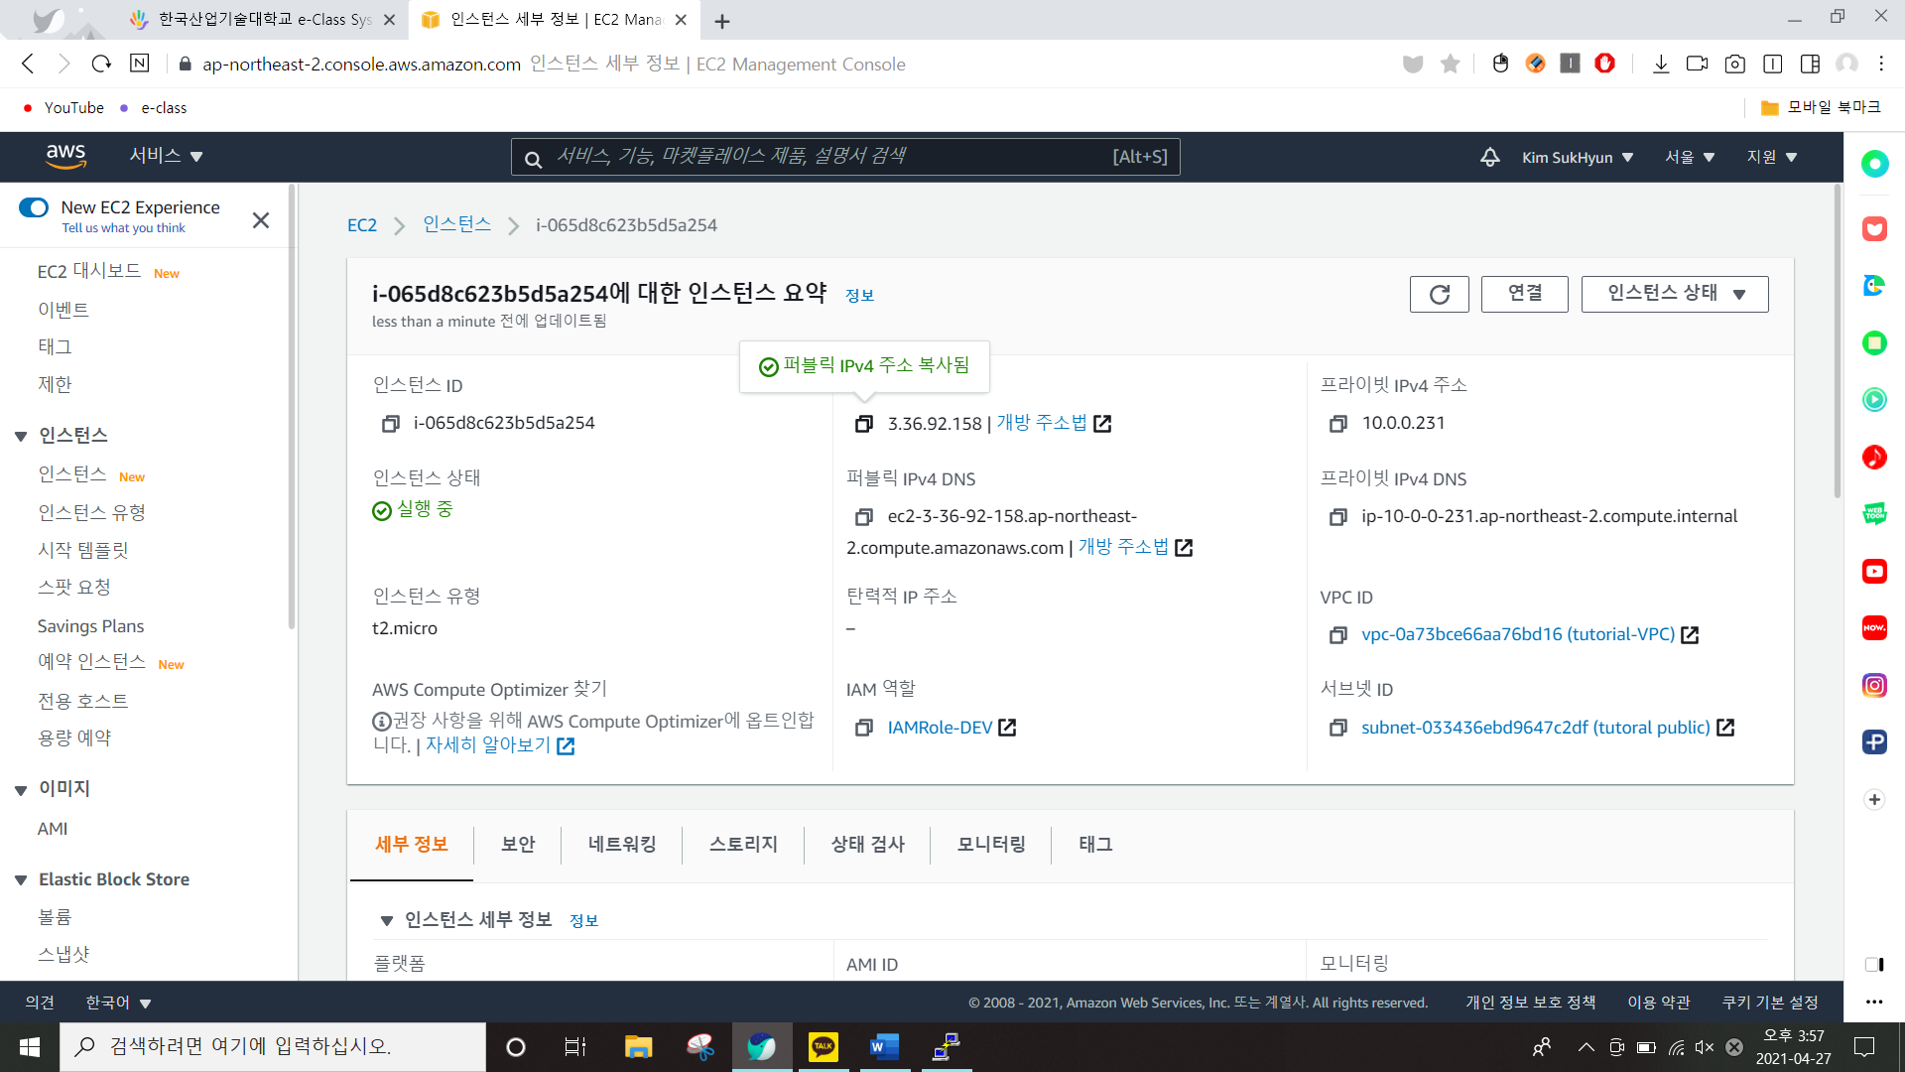

인스턴스에 설정된 퍼블릭 IPv4의 주소를 복사한다.

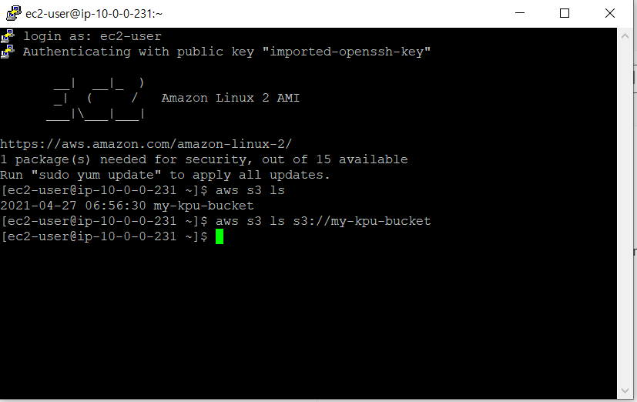

PuTTY에서 IP주소를 치고 키페어를 설정 후 다음과 같이 들어간다.

aws s3 ls s3://my-kpu-buket을 치면 다음과 같이 나온다. 현재 s3버킷 내부에 파일이 없어 내부에 있는 리스트가 나오지 않고 있다.

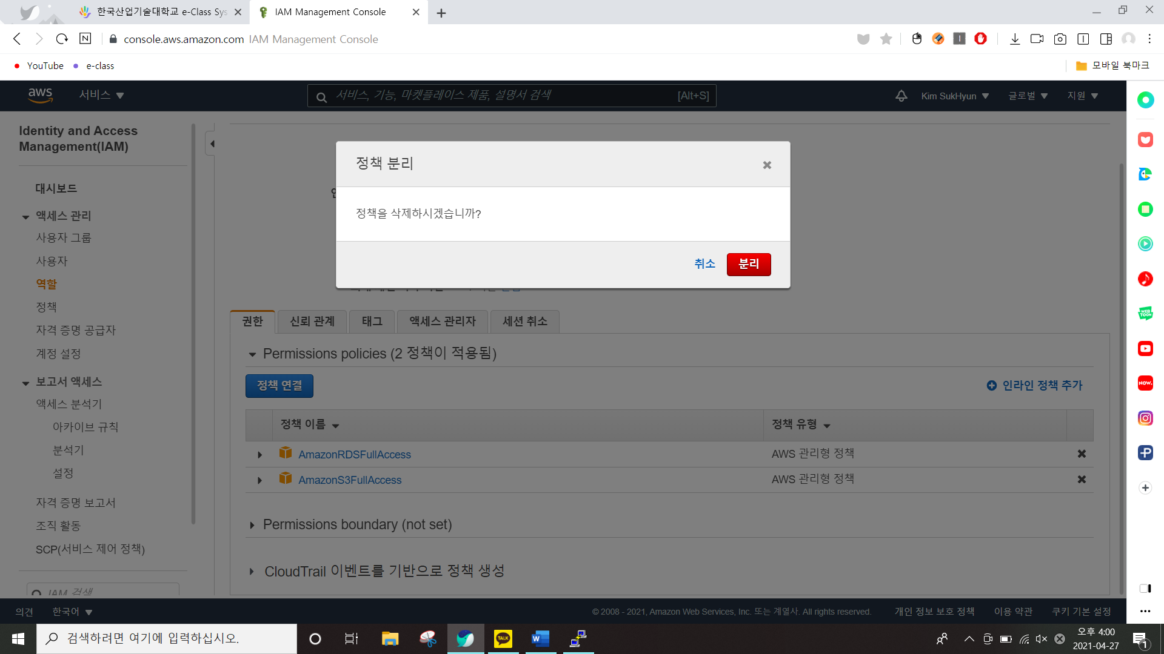

이번엔 s3정책을 삭제 해보도록한다.

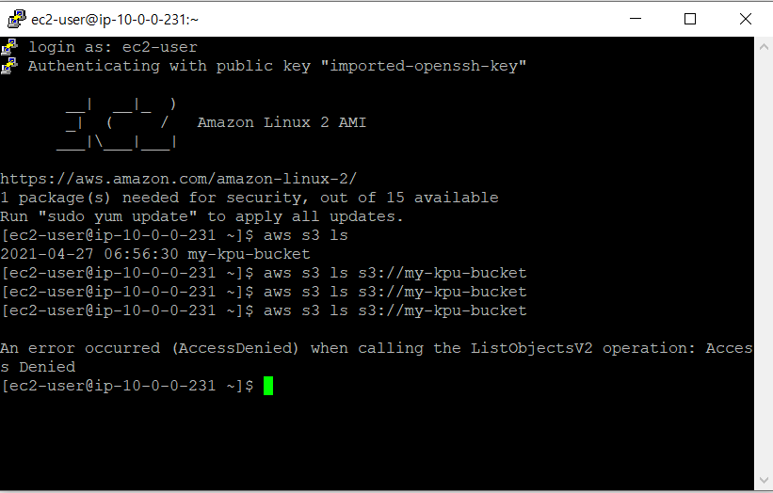

이렇게 error로 access가 되지 않았음을 보여준다.

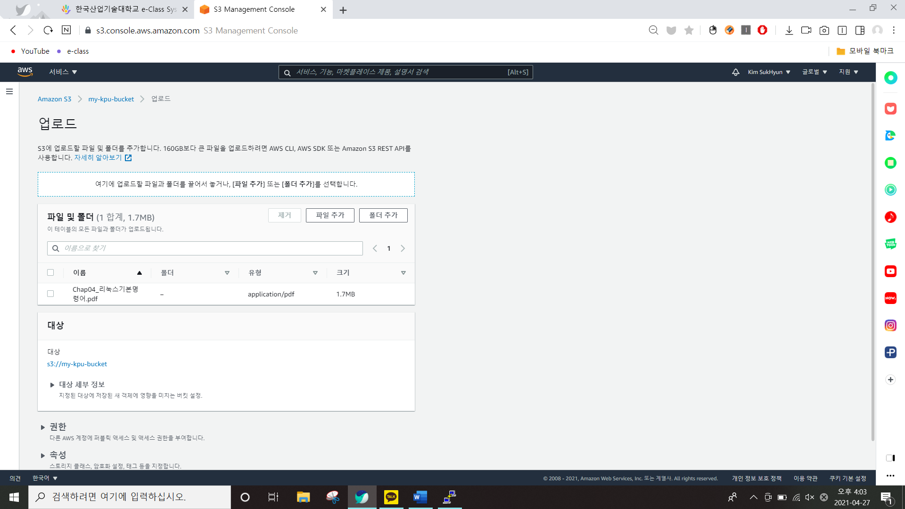

S3버킷에 강의 자료를 업로드 해보도록한다.

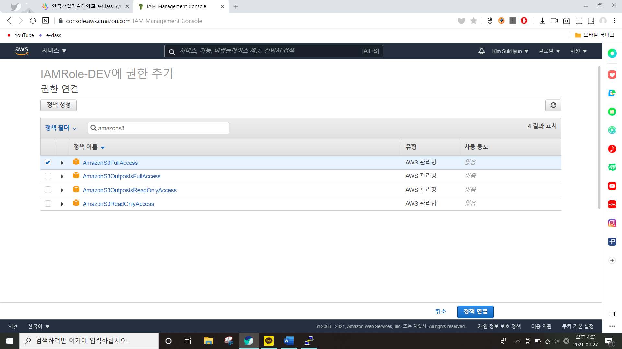

다 IAMRole-DEV에 AmazonS3FullAccess 정책을 하나 더 추가해보도록한다.

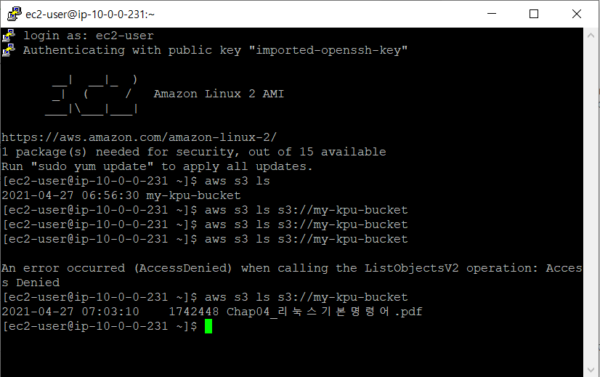

이렇게 s3버킷에 업로드한 파일이 뜸을 알 수 있다.

IAM Role은 리소스에 대한 액세스 권한을 부여하거나, 다른 계정 리소스에 대한 액세스에 대한 액세스 권한을 부여합니다.

*언제나 그렇듯이 생성한 파일은 꼭 삭제하도록 하자